РЕФЕРАТ

Текстова частина бакалаврської роботи: 84 с., 15 рис., 2 табл., 2 додатка, 7 джерел.

СЕРВІС, ХМАРНЕ СХОВИЩЕ, ДІАГРАМИ РОЗГОРТУВАННЯ, БАЗА ДАНИХ, WEB-ДОДАТОК, ДОДАТОК, ІНТЕРФЕЙС, ПОДОРОЖ, ПЛАН

Об'єкт дослідження – застосунки для планування подорожей.
Мета роботи – розробка додатка для планування подорожей, який дозволить зпростити процес планування подорожі, задля економії часу, буде зручним у використанні на будь-якому девайсі, а також матиме добре захищені дані.
Метод дослідження – аналітичний з використанням комп'ютерних технологій.
При виконанні роботи Проведено аналіз існуючих сервісів для планування подорожей, виявлено основні недоліки та визначено шляхи їх вдосконалення. Результатом є створення веб-застосунку.
Отримані розробки доступні для використання будь-яким користувачем, що дозволяє ефективно використовувати час та оптимізувати робочі процеси.

Умови отримання бакалаврської роботи за дозволом проректора з
навчальної роботи ДУІТЗ.

ЗМІСТ
ПЕРЕЛІК СКОРОЧЕНЬ ТА УМОВНИХ ПОЗНАК | 9
ВСТУП | 10
1 АНАЛІЗ СУЧАСНИХ ДОДАТКІВ ДЛЯ ПЛАНУВАННЯ ПОДОРОЖЕЙ | 12
1.1 Опис предметної області та актуальність розробки | 12
1.2 Порівняльна характеристика вже існуючих аналогів системи планування подорожей | 13
1.3 Постановка мети та задачі | 16
2 АНАЛІЗ ВИМОГ ДО ДОДАТКА З ПЛАНУВАННЯ ПОДОРОЖЕЙ | 17
2.1 Вивчення потреб мандрівників | 17
2.2 Формулювання функціональних вимог до застосунку | 18
2.3 Технічні вимоги до застосунку | 19
2.4 Обгрунтування обраних технологій | 20
2.4.1 Середовище розробки Visual Studio Code | 21
2.4.2 Мова програмування Dart | 22
2.4.3 Фреймворк Flutter | 22
2.4.4 Сервіс AWS Amplify | 22
2.4.5 Хмарне сховище Cloud Firestore | 26
3 ПРОЕКТУВАННЯ ТА РЕАЛІЗАЦІЯ ДОДАТКА | 28
3.1 Інфраструктура Додатка | 28
3.2 Конфігурація AWS Amplify | 33
3.3 Налаштування бази даних | 35
3.4 Проектування графічного інтерфейсу користувача | 39
ВИСНОВКИ ТА РЕКОМЕНДАЦІЇ | 53
ПЕРЕЛІК ДЖЕРЕЛ ПОСИЛАННЯ | 54
Додаток А ПЕРЕЛІК КОПІЙ ДЕМОНСТРАЦІЙНОГО МАТЕРІАЛУ | 55
Додаток Б ЛІСТИНГИ МОДУЛІВ ПРОГРАМНОЇ СИСТЕМИ | 64

ПЕРЕЛІК СКОРОЧЕНЬ УМОВНИХ ПОЗНАК

БД – База даних;
ПЗ – Програмне забезпечення;
ОС – Операційна система;
URL – Uniform Resource Locator (Єдиний вказівник ресурсу);
API – Application Programming Interface (Інтерфейс прикладного програмування).

ВСТУП

Сучасний світ відомий своїм темпом та активністю, але разом із цим зростає потреба людей у способах ефективного планування та організації свого вільного часу. Подорожі стають не лише засобом відпочинку, але і засобом збагачення життя новими враженнями та відкриттями. У такому контексті виникає актуальна потреба в інноваційних інструментах, які спростять процес планування подорожей та зроблять його більш зручним та ефективним.
Загалом, додатки для планування подорожей допомагають користувачам зробити їхні подорожі більш організованими. Основною метою додатків для планування подорожей є надання користувачам зручного та ефективного інструменту для організації та управління своїми мандрівками, наприклад надаючи змогу записати дату подорожі, арендувати готель, або просто подумати та подивитись мапу.
Основним завданням проекту є створення веб-додатку з функціоналом, який включає в себе планування подорожей, бронювання квитків, та перегляд мапи. Є прагнення створити інтуїтивно зрозумілий та легко використовуваний інструмент, який допоможе кожному користувачеві максимально комфортно організувати свою подорож.
У цілому, цей проект спрямований на надання користувачам можливості вільного та кращого використання їхнього часу, дозволяючи їм не концентруватися більше ніж потрібно на плануванні подорожі.
Основні користувачі додатків для планування подорожей - це широкий спектр людей з різними потребами та інтересами. Вони включають мандрівників, які шукають нові враження та культурний досвід, бізнес-подорожніх, які потребують швидкого організованого відпочинку, сімейні пари та відпочиваючих, які планують свої подорожі разом з дітьми, а також групи та пари, які шукають спільні пригоди та враження. Всі вони цінують зручність, ефективність та можливість насолоджуватися подорожами, максимально відповідаючи їхнім потребам та пріоритетам.


1 АНАЛІЗ СУЧАСНИХ ДОДАТКІВ ДЛЯ ПЛАНУВАННЯ ПОДОРОЖЕЙ

1.1 Опис предметної області та актуальність розробки

Предметна область веб-додатка для планування подорожей охоплює ключові аспекти, що допомагають користувачам з легкістю та ефективністю організувати свої мандрівки. Зокрема, додаток дозволяє користувачам створювати подорожі на певну дату, а також бронювати готелі у відповідності до їхніх потреб та уподобань. Крім цього, він забезпечує безпеку та конфіденційність даних користувачів, гарантуючи захист їх особистої інформації.
Такі додатки актуальні, оскільки вони спрощують організацію подорожей, забезпечують гнучкість та зручність у плануванні, а охочих подорожувати завжди багато, якщо брати на розгляд Україну то навіть під час війни це досить популярно.
Ось перелік причин, чого такий веб-додаток має велику актуальність:
- Зручність та ефективність: Платформа надає користувачам зручний та ефективний інструмент для організації подорожей, що значно спрощує їхнє життя та заощаджує час.
- Мобільність та адаптивність: Веб-додаток для планування подорожей можна використовувати з будь-якого пристрою з доступом до Інтернету, що дозволяє користувачам бути в постійному контакті зі своїми мандрівками, незалежно від місця перебування.
- Простота: Веб-додаток робить можливим спланувати подорож в пару кліків, та легко зорієнтуватися в дизайні.
- Екологічність: Можливість планування подорожей в онлайн-режимі сприяє зменшенню використання паперових бронювань та інших документів, сприяючи екологічній збалансованості.
- Безпека даних: Забезпечуючи захист особистої інформації та даних користувачів, додаток демонструє високий рівень довіри та надійності..
Усе вище написане показує наскільки актуальним є додаток з планування подорожей для людей з різними цілями але одним бажанням, а саме легко спланувати свій відпочинок, зустріч чи щось інше.

1.2 Порівняльна характеристика вже існуючих аналогів системи планування подорожей

Порівняння аналогів на ринку є важливим кроком у розвитку та вдосконаленні продукту. Цей процес допомагає визначити переваги та відрізняються конкуренти, які можливості вони пропонують та які в них слабкі сторони. Порівняльний аналіз також надає можливість вивчити найкращі практики галузі та зрозуміти, які елементи можна використати для покращення власного продукту.
Загальний огляд конкурентного середовища дозволяє отримати повніше уявлення про розроблюване середовище та виявити можливості для його розвитку та вдосконалення. В цьому розділі будуть розлядатись 3 схожі за призначенням застосунки.
KAYAK - це відома онлайн-платформа, яка надає послуги по пошуку та бронюванню маршрутів, готелів, автомобілів для оренди та інших подорожних послуг. Заснована у 2004 році, KAYAK стала одним з найбільших і найпопулярніших сервісів для пошуку подорожей у світі.
Основні функції KAYAK включають пошук найкращих пропозицій на авіаквитки, готельні номери та автомобілі для оренди з великого числа веб-сайтів та онлайн-туроператорів. Користувачі можуть порівнювати ціни та умови бронювання з різних джерел, щоб знайти найкращий варіант для своєї подорожі. Крім того, KAYAK надає корисні інструменти, такі як календарі гнучких дат та прогнози цін, щоб допомогти користувачам знайти найвигідніші пропозиції.
Однією з ключових переваг KAYAK є його простий та інтуїтивно зрозумілий інтерфейс, який дозволяє користувачам швидко та зручно знаходити потрібну інформацію. Крім того, платформа надає широкий вибір послуг та можливість порівняння цін з різних джерел, що робить її популярним вибором серед подорожуючих по всьому світу.
Дивлячись на недоліки, можна виділити, що багатий функціонал сайту, що включає в себе пошук авіаквитків, готелів, оренду автомобілів та інші послуги, вимагає значних ресурсів для підтримки роботи. Це може призвести до виникнення ситуацій, коли сайт працює повільно або несправно, особливо під час пікових періодів або при великому навантаженні. Та й взагалі для підтримки такого функціоналу потрібно наймати багато працівників.
Невідомість щодо актуальності цін може бути проблемою для користувачів KAYAK. У деяких випадках ціни, які відображаються на сайті, можуть бути застарілими або неактуальними, що може призвести до розчарування або незручностей під час процесу бронювання.
Також, веб-застосунок KAYAK може виявитися вимогливим до ресурсів комп'ютера, особливо на слабших або застарілих пристроях. Це може призвести до повільного завантаження сторінок та відображення результатів пошуку, що може негативно вплинути на враження користувачів від використання сервісу.
Тепер розглянемо Wanderlog - це інноваційна платформа для планування подорожей, яка дозволяє користувачам створювати та спільно редагувати маршрути, записувати враження та зберігати усю необхідну інформацію про свої подорожі в одному місці. Заснована у 2019 році, Wanderlog набула популярності серед подорожуючих завдяки своїм зручним функціям та здатності пристосовуватися до потреб користувачів.
Основні можливості Wanderlog включають створення детальних маршрутів з різними пунктами призначення, можливість додавати атракції та ресторани, а також можливість спільного редагування подорожей з друзями та родиною. Крім того, користувачі можуть використовувати платформу для планування бюджету, ведення списку необхідних речей та зберігання фотографій та вражень від подорожі.
Однією з головних переваг Wanderlog є його велика увага до безпеки та конфіденційності даних користувачів. Платформа надає гарантії щодо захисту особистої інформації та забезпечує шифрування всієї переданої інформації. Користувачі можуть бути впевнені у тому, що їхні дані залишаються приватними та захищеними від несанкціонованого доступу.
Wanderlog, хоча й є потужним інструментом для планування подорожей, має кілька недоліків, які варто врахувати. Один з найбільш помітних недоліків - це складність інтерфейсу, особливо коли користувач збирає велику кількість інформації. Нагромаджений інтерфейс може викликати певні труднощі в орієнтації та використанні функцій, особливо для новачків.
Серед недоліків також можна відзначити повільно працюючий пошук букінгу, міст та інше, що може вплинути на зручність використання цього додатка в цілому.
Ще одним недоліком Wanderlog є присутність платних послуг, таких як особистий помічник для планування подорожей (Wanderlog Premium). Це може стати проблемою для користувачів, які шукають безкоштовні або більш доступні альтернативи для планування своїх маршрутів. Платні функції можуть включати розширений функціонал або доступ до ексклюзивних можливостей, але це може бути обмеженням для тих, хто не готовий платити за ці додаткові сервіси.
Далі TripCase - це популярний сервіс для організації та планування подорожей, що надає користувачам зручний інструмент для управління усіма аспектами їхніх подорожей. Заснований у 2008 році, TripCase швидко завоював популярність серед мандрівників завдяки своєму простому та ефективному інтерфейсу, а також розширеному функціоналу.
Основні функції TripCase включають можливість автоматичного імпорту даних про бронювання готелів, перельотів та інших подорожніх послуг, що дозволяє користувачам зберігати всю інформацію про свої подорожі в одному місці. Крім того, сервіс пропонує корисні інструменти для планування маршрутів, ведення списків необхідних речей та сповіщення про зміни у розкладах, що є досить зручним.
Крім того, TripCase пропонує користувачам розширений набір функцій, таких як можливість створення спільних маршрутів для подорожі з друзями та родиною, сповіщення про зміни у розкладах та інші. Це робить його привабливим вибором для широкого кола користувачів, які шукають надійний та зручний інструмент для планування своїх подорожей.
Недоліки TripCase включають неадаптивний інтерфейс, що ускладнює користування сервісом на мобільних пристроях, особливо на телефонах. Це може призвести до незручностей для користувачів, які планують та керують своїми подорожами з мобільних пристроїв.
Відсутність можливості бронювання готелей безпосередньо через платформу TripCase може стати обмеженням для користувачів, які шукають інтегроване рішення для всіх аспектів своєї подорожі. Також можна додати що не дуже приємний дизайн, виконаний в темних кольорах, може відштовхувати коричтувачів.
Розроблюваний додаток має на меті стати відмінним вибором для тих, хто шукає зручний та всебічний інструмент для планування своїх подорожей. Шляхом об'єднання найкращих практик з існуючих сервісів, він прагне забезпечити користувачам унікальний досвід, що поєднує в собі широкий функціонал з легкістю використання. Виключаючи недоліки, які часто зустрічаються в інших сервісах, ми робимо акцент на оптимізації інтерфейсу та надійності інформації, щоб забезпечити нашим користувачам максимальний комфорт та задоволення від планування подорожей. Результати порівнянь продемонстровані далі (таблиця 1.1).

Таблиця 1.1 – Результати порівняння веб-додатків

Назва додатка | Переваги | Недоліки
Web-додаток «KAYAK» | Багатий функціонал.  Багато партнерів.  Інтуїтивно зрозумілий інтерфейс. | Великий функціонал потребує великих ресурсів.  Погано працює на слабких або застарілих пристроях.  Іноді можуть бути неактуальні ціни.
Web-додаток «WonderLog» | Увага до безпеки та конфіденційності даних користувача.  Багато функціоналу. | Нагромаджений інтерфейс.  Повільно працюючий пошук.  Платні функції.
Web-додаток «TripCase» | Простий та зручний у використанні.  Створення сіпільних подорожей. | Неадаптивний інтерфейс під телефони.  Відсутність бронювання через додаток.  Неприємний дизайн.

1.3 Постановка мети та задачі

Мета цього розроблюваного додатку полягає у створенні високоякісного інструменту для планування подорожей, який забезпечить користувачам зручність, ефективність та задоволення від організації їхніх мандрівок. Наша мета - створити універсальний інструмент, який здатний задовольнити потреби широкого спектру користувачів, незалежно від їхніх уподобань, бюджету та вимог.
З метою досягнення цієї мети перед нами стоїть низка конкретних задач. По-перше, необхідно ретельно проробити аналіз вимог потенційних користувачів, щоб визначити їхні основні потреби та очікування від додатку. Далі ми плануємо створити інтуїтивно зрозумілий та легкий у використанні інтерфейс, який дозволить користувачам ефективно планувати свої подорожі без зайвих зусиль.
Додаток де можна буде легко планувати подорож, бронювати готелі та не переживати за безпеку своїх даних.

2 АНАЛІЗ ВИМОГ ДО ПЛАНУАВЛЬНИКА ПОДОРОЖЕЙ

2.1 Вивчення потреб мандрівників

Вивчення потреб мандрівників є важливим етапом у створенні будь-якого інструменту для планування подорожей і не тільки. Під час цього дослідження було звернуто увагу на кілька ключових аспектів, які визначають зручність та ефективність подорожей для користувачів. Перш за все, підкреслено значення можливості швидко та легко створювати та редагувати плани без зайвих складнощів. У сучасному світі, де час – це найцінніший ресурс, мандрівники цінують інструменти, що дозволяють оптимізувати процес планування та забезпечити швидкі та зручні рішення.
Крім того, ми враховуємо очікування користувачів щодо інтуїтивно зрозумілого інтерфейсу. Планування подорожі має бути приємним та неспанійованим процесом, тому ми працюємо над створенням дружнього та простого у використанні інтерфейсу, який дозволить навіть не досвідченим користувачам легко орієнтуватися та виконувати потрібні дії без зайвих зусиль.
Також ми враховуємо потребу у стабільності та продуктивності додатку. Ми розуміємо, що мандрівники часто користуються мобільними пристроями під час подорожей, тому забезпечення швидкої та надійної роботи додатку на різних пристроях та під різними умовами – це пріоритет.
Авжеж у кожного мандрівника є потреба у місці де можна переночувати під час перебування в подорожі, тому вжливо мати можливість прямо в додатку забронювати готель без зайвих складнощів, побачивши все необхідне про готель.
Нарешті, забезпечення безпеки та конфіденційності даних користувачів є невід'ємною складовою та однією з наших основних цілей. Потрібно відповідати високим стандартам захисту інформації та приділяти особливу увагу забезпеченню безпеки персональних даних користувачів, щоб вони могли використовувати наш додаток з впевненістю і спокоєм.
З урахуванням виявлених потреб та побажань користувачів, наша мета полягає в створенні додатку, який відповідає їхнім очікуванням та спрощує процес планування подорожей. Є прагнення забезпечити користувачам зручність, швидкість та надійність у використанні додатку, щоб кожна подорож стала приємним досвідом без зайвих турбот.

2.2 Формулювання функціональних вимог до застосунку

Аналіз потреб мандрівників є важливим етапом у розробці будь-якого планувальника подорожей. Цей аналіз дозволяє нам глибше зрозуміти, які саме функції мають бути доступні користувачам, щоб забезпечити їм найкращий досвід планування та організації подорожей[2].
Однією з ключових функцій є можливість створення, редагування, перегляду та видалення планів подорожей. Це дає користувачам повний контроль над тим, як вони планують свої подорожі, включаючи визначення дат та місць призначення. Немає нічого зайвого, що також дозволить зробити веб-додаток швидким та не вимогливим до ресурсів.
Додатковою важливою функцією є можливість бронювання готелів прямо з додатка, що забезпечить подорожуючим комфортне проживання. Ця функція дозволить користувачам забезпечити собі житло на кожному етапі своєї подорожі, не втрачаючи часу на пошук десь в окремому сервісі для оренди.
Ще однією важливою частиною є інтуїтивний та привабливий інтерфейс користувача. Зручний інтерфейс дозволить навіть непрофесійним користувачам легко орієнтуватися у додатку та ефективно використовувати його функції для планування своїх подорожей. А привабливість приверне уагу великох кількості людей та буде також визначати успіх серед конкурентів, хороший дизайн навіть буде придавати довіри від користувачів.
Надійність зберігання та безпека даних користувачів є також важливим аспектом, це скоріш просто необхідність в сучасному світі, мати захищені дані. Створення особистих облікових записів забезпечить кожного користувача ізольованим простором для їхніх особистих даних, а також гарантує, що ці дані залишаться конфіденційними та захищеними від несанкціонованого доступу. А зберігання даних має бути шифрованим, використовуючи надійні інструменти.
Загальною метою цих функціональних вимог є створення планувальника подорожей, який буде відповідати потребам користувачів та забезпечувати їм максимальний рівень зручності та ефективності у кожному аспекті планування та організації подорожей.

2.3 Технічні вимоги до сервісу

Для успішної розробки планувальника подорожей необхідно врахувати ряд технічних вимог, які забезпечать ефективну роботу додатку та задовольнять потреби користувачів.
Масштабованість є однією з ключових технічних вимог. Додаток повинен бути здатний працювати під великим навантаженням та зберігати та обробляти великий обсяг даних, оскільки з часом кількість користувачів та їхні дані можуть значно зростати.
Безпека даних є також критично важливою. Планувальник повинен використовувати надійні методи шифрування для захисту конфіденційної інформації користувачів, такої як особисті дані.
Мобільність - ще одна технічна вимога, оскільки дедалі більше користувачів використовують мобільні пристрої для доступу до інтернет-сервісів. Додаток повинен бути оптимізований для роботи на різних платформах та пристроях, забезпечуючи зручний та приємний досвід користувачів.
Відновлення даних є важливою вимогою для забезпечення безпеки та надійності. Система повинна мати механізми автоматичного резервного копіювання та відновлення даних в разі втрати або пошкодження.
Добра сумісність з іншими браузерами є також важливою технічною вимогою. Додаток повинен так само працювати на основних веб-браузерах, таких як Chrome, Microsoft Edge, OperaGX та інші, забезпечуючи доступ багатьох користувачів з будь-якого обраного ними браузера без проблем з продуктивністю.
Швидкість та продуктивність - ще одна ключова вимога. Додаток повинен працювати ефективно та швидко, забезпечуючи миттєву відповідь на запити користувачів та мінімізуючи час очікування не зважаючи на пристрій, будь то новий потужний персональний комп’ютер або слабкий телефон.
Ці технічні вимоги визначають основу для розробки планувальника подорожей, забезпечуючи його стабільну роботу, безпеку та ефективність в користуванні.

2.4 Обгрунтування обраних технологій

Після глибокого аналізу різноманітних технологій (таблиця 2.4.1) для розробки web-додатків, було зроблено висновок про найбільш оптимальне рішення - використання фреймворку Flutter та супутніх технологій. Вибір цих технологій був обгрунтований ретельними дослідженнями та наступними факторами, які будуть розглянуті далі.

Таблиця 2.4.1 – Короткий огляд обраних технологій

Назва технології | Короткий опис
Visual Studio Code | Середовище розробки, що надає багатий функціонал і можливості для розробки будь-яких програм.
Dart | Основна мова програмування від компанії Google, спрямована на розробку додатків
Flutter | Зручний фреймворк для розробки додатків, працюючий з Dart.
AWS Amplify | Хмарний сервіс від Amazon, який надає інструменти для швидкої розробки.
Cloud Firestore | Хмарний сервіс бази даних від Firebase.

2.4.1 Середовище розробки Visual Studio Code

Visual Studio Code (VS Code) - це безкоштовний, відкритий для розробки та підтримки додатків, який надає широкі можливості для програмістів у всіх галузях розробки програмного забезпечення. Обгрунтування вибору цього інструменту базується на його значній кількості переваг.
Множинні плагіни та розширення: VS Code підтримує широкий спектр мов програмування, а також надає доступ до тисяч розширень та плагінів, що дозволяє налаштувати середовище розробки під індивідуальні потреби користувача.
Легкість використання: Інтерфейс користувача VS Code досить інтуїтивний та легкий у використанні, що робить його доступним навіть для новачків. Крім того, він має вбудовану підтримку для Git, що спрощує роботу з контролем версій.
Широкі можливості розробки: VS Code надає широкий спектр інструментів для розробки, включаючи відладку, автодоповнення коду, підтримку рефакторингу та інші функції, що полегшують процес розробки.
Підтримка комунітету та розробників: Існує активна та велика спільнота користувачів VS Code, яка надає підтримку, допомогу та розвиває різноманітні розширення та плагіни для різних потреб розробників.
Враховуючи ці переваги, вибір Visual Studio Code для розробки додатків є обґрунтованим та раціональним, оскільки він надає потужний та гнучкий інструментарій для роботи над проектами будь-якої складності.

2.4.2 Мова програмування Dart

Dart - це сучасна мова програмування, розроблена компанією Google, яка поєднує в собі ряд переваг, що роблять її привабливим вибором для розробки різноманітних програмних проектів.
Ефективність та продуктивність: Dart є високопродуктивною мовою програмування, яка дозволяє розробникам писати ефективний та швидкий код. Вона має оптимізований механізм виконання, що сприяє високій швидкості виконання програм.
Кросплатформенність: Однією з ключових особливостей Dart є можливість розробки кросплатформових додатків. За допомогою Flutter, фреймворку для розробки мобільних, веб- та десктопних додатків, який використовує Dart як основну мову програмування, ви можете створювати додатки, що працюють на різних платформах з одного кодової бази.
Сучасний синтаксис: Dart має чистий та сучасний синтаксис, який спрощує розробку та зрозуміння коду. Він має багато схожостей з іншими популярними мовами програмування, такими як Java або JavaScript, що полегшує перехід для розробників.
Зручна розробка інтерфейсів користувача: З використанням Flutter, Dart стає потужним інструментом для розробки красивих та інтерактивних інтерфейсів користувача. Гнучкість та швидкість розробки з Flutter дозволяє створювати додатки з дружнім інтерфейсом для користувача швидше та ефективніше.
Активна спільнота та підтримка: Dart має активну спільноту розробників, яка постійно розвивається та підтримується Google. Це означає, що можна легко знайти ресурси, документацію та підтримку для вирішення будь-яких проблем або питань, що виникають під час розробки.
Отже, обираючи мову програмування Dart, я отримую потужний інструмент для розробки ефективних, кросплатформових додатків з сучасним та зручним синтаксисом, підтримкою та активною спільнотою розробників[1].

2.4.3 Фреймворк Flutter

Обравши Flutter, я вибрав потужний та універсальний фреймворк для розробки кросплатформових додатків.
Кросплатформовість: Flutter дозволяє розробляти додатки для різних платформ, включаючи iOS, Android, веб та навіть десктоп. Це дозволило мені створювати одноразовий код, який працює на різних пристроях, що збільшує ефективність та швидкість розробки.
Швидкодія: Завдяки своєму власному движку рендерінгу, Flutter забезпечує високу швидкість та плавність роботи додатків. Це особливо важливо для мобільних додатків, де швидкість роботи є критичним фактором.
Гнучкість та красивий дизайн: Flutter надає гнучкість у створенні красивих та динамічних інтерфейсів користувача. За допомогою вбудованих віджетів та можливостей налаштування вигляду, що дозволяє робити сучасний дизайн.
Широкі можливості: Flutter має багато різноманітних бібліотек та інструментів, які полегшують розробку різноманітних функцій та функціональностей. Це дозволить мені швидко реалізувати потрібні функції та взаємодію з іншими сервісами.
Flutter Web: Використання Flutter для веб-розробки (Flutter Web) було ще однією перевагою для мене. Я можу масштабувати свій додаток зробвиши його доступним не тільки на мобільних платформах а й безпосередньо на будь-якому пристрої, що також забезпечить єдинообразність та консистентність мого коду під різні платформах.
Загалом, обираючи Flutter, я обрав потужний та універсальний інструмент для розробки кросплатформових додатків, який дозволяє швидко та ефективно створювати високоякісні програмні продукти для різних пристроїв та платформ[4].

2.4.4 Сервіс AWS Amplify

AWS Amplify - це сервіс від Amazon Web Services (AWS), який надає набір інструментів для розробки та підтримки сучасних веб- та мобільних додатків. Його гнучкість, потужність та широкі можливості роблять його привабливим вибором для розробників.
Швидкість та простота розгортання: AWS Amplify надає простий та інтуїтивний інтерфейс для швидкого розгортання додатків. Завдяки інтеграції з іншими сервісами AWS, такими як Amazon S3 та Amazon Cognito, розгортання додатків здійснюється за кілька кроків.
Сервіс аутентифікації: Сервіс аутентифікації в AWS Amplify (Amazon Cognito) - це потужний та гнучкий інструмент для реалізації аутентифікації та авторизації користувачів. Він забезпечує різні методи аутентифікації, включаючи вхід за допомогою електронної пошти, номера телефону або соціальних мереж та багато іншого.
Гнучкість та налаштування: AWS Amplify дозволяє гнучко налаштовувати параметри аутентифікації відповідно до потреб додатку. Можна вибирати методи аутентифікації, налаштовувати права доступу користувачів, налаштовувати потоки реєстрації та входу, щоб вони відповідали вашим вимогам.
Безпека: Сервіс аутентифікації в AWS Amplify забезпечує високий рівень безпеки. Він використовує сучасні методи шифрування та аутентифікації, щоб захистити конфіденційні дані користувачів та забезпечити безпеку їх облікових записів.
Масштабованість: AWS Amplify легко масштабується для відповіді на зростаючі потреби вашого додатку. Він автоматично масштабується вгору та вниз в залежності від навантаження, що забезпечує високу доступність та продуктивність вашого додатку.
Зосереджуючись на сервісі аутентифікації, AWS Amplify надає потужний та гнучкий інструмент для забезпечення безпеки та комфорту ваших користувачів. Його легкість використання та налаштування, разом із високим рівнем безпеки, роблять його ідеальним вибором для будь-якого проекту, який потребує аутентифікації користувачів.

2.4.5 Хмарне сховище Cloud Firestore

Cloud Firestore - це NoSQL база даних від Google Cloud Platform, яка надає можливості зберігання та синхронізації даних для веб та мобільних додатків в реальному часі.
Реальний час: Cloud Firestore забезпечує можливість робити запити та отримувати оновлення даних в реальному часі. Це дозволяє створювати додатки з миттєвими оновленнями, які реагують на зміни в базі даних миттєво.
Масштабованість: Cloud Firestore автоматично масштабується для відповіді на зростаюче навантаження та обсяги даних. Це робить його ідеальним рішенням для проектів будь-якої складності, від простих додатків до великих масштабних систем.
Гнучкість та простота: Cloud Firestore має гнучкий та легкий у використанні API, який дозволяє швидко і легко зберігати, отримувати та оновлювати дані. Його простий у використанні інтерфейс робить розробку та підтримку додатків максимально ефективною.
Синхронізація даних: Cloud Firestore надає можливість синхронізувати дані між різними пристроями та клієнтами, що робить його ідеальним рішенням для мобільних та веб-додатків. Це дозволяє користувачам працювати з даними на будь-якому пристрої без втрати синхронізації.
Безпека та надійність: Cloud Firestore забезпечує високий рівень безпеки та надійності. Забезпечує автоматичне резервне копіювання та відновлення даних для запобігання втрати інформації.
Cloud Firestore, як частина платформи Google Cloud, забезпечує можливість шифрування даних для забезпечення безпеки конфіденційності інформації. Firestore пропонує два основних рівня шифрування:
- Передача даних (TLS/SSL): Дані, які передаються між додатком і серверами Firestore, захищені протоколом передачі даних TLS (Transport Layer Security) або SSL (Secure Sockets Layer). Це забезпечує захищеність під час передачі інформації через мережу.
- Зберігання даних (at-rest encryption): Firestore також може забезпечити шифрування даних в стані спокою (at-rest). Це означає, що дані, які зберігаються на серверах Firestore, зашифровані в спокої. Це допомагає захистити ваші дані від несанкціонованого доступу навіть у випадку фізичного доступу до серверів.
За замовчуванням, обидва рівні шифрування активовані для всіх даних, що зберігаються в Firestore.
Обираючи Cloud Firestore, я обрав потужну та масштабовану базу даних, яка надає рішення для зберігання та синхронізації даних в реальному часі. Його гнучкість, швидкість та надійність роблять його ідеальним вибором для будь-якого проекту, який потребує ефективного управління даними.

3 ПРОЕКТУВАННЯ ТА РЕАЛІЗАЦІЯ СЕРВІСУ

3.1 Інфраструктура сервісу

Для розгортання інфраструктури сервісу, не включаючи базу даних, за основу взято Amazon Web Services (AWS). AWS є надійним й провідним хмарним рішенням, яке надає багатий спектр послуг для розгортання та управління веб-додатками. Розгортання зроблено наступним чином[7] через Visual Studio Code:
- Ініціалізація проекту: Спочатку встановлено Amplify CLI та ініціалізовано новий проект в кореневій папці мого додатку за допомогою команди ‘amplify init’. Це дозволило налаштувати основні параметри мого проекту, такі як назва, середовище та інші конфігураційні параметри.
- Додавання сервісу аутентифікації: Після ініціалізації проекту було додано сервіс аутентифікації Amazon Cognito за допомогою команди amplify ‘add auth’. Під час цього кроку було обрано необхідні параметри аутентифікації, такі як типи аутентифікації та налаштування безпеки.
- Підтвердження змін: Після додавання сервісу аутентифікації було переглянуто та підтверджено зміни за допомогою команди ‘amplify push’. Це спричинило розгортання необхідних ресурсів на AWS, таких як серверні інстанції.
- Розгортання додатку: Після підтвердження змін мій додаток автоматично розгорнувся на інфраструктурі AWS. AWS Amplify використовує автоматичне розгортання для створення необхідних ресурсів та налаштування їх для додатку.
Щодо інфраструктури мого додатку, вона складається з різних компонентів AWS, таких як:
- Amazon Cognito: Сервіс аутентифікації, який надає можливість реєстрації та аутентифікації користувачів вашого додатку.
- AWS Lambda: Сервіс, який виконує серверну логіку вашого додатку, наприклад, обробку запитів аутентифікації.
- Amazon API Gateway: Служба, яка дозволяє створювати та керувати API, за допомогою яких мій клієнтський додаток може взаємодіяти з сервером.
- Amazon S3(Amazon Simple Storage Service): Об'єктне сховище, де зберігаються статичні ресурси мого додатку, такі як HTML, CSS та JavaScript файли.
Ці компоненти разом, не включаючи окремої бази даних в firestore, утворюють інфраструктуру мого додатку на AWS, яка забезпечує його безпеку, масштабованість та надійність.

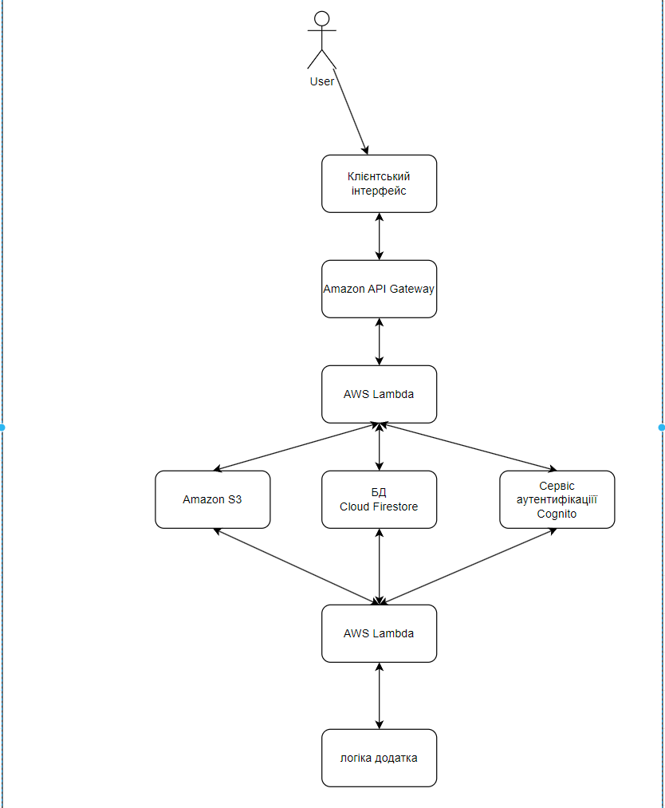
Рисунок 3.1 – Діаграма архітектури додатка розгорнутого з AWS

На рис. 3.1. зображена діаграма архітектури додатка розгорнутого з AWS. Коли користувач взаємодіє з інтерфейсом, інтерфейс виконує запит через Amazon API Gateway, що передає запити до AWS Lambda, де вони обробляються. Далі AWS Lambda може взаємодіяти з різними сервісами, такими як Cloud Firestore, Amazon Cognito та Amazon S3, після чого звертається до логіки додатка. Після того, як логіка додатка обробила запит і виконала необхідні дії, результат може бути повернутий назад через ті ж самі компоненти.

3.2 Конфігурація AWS Amplify

Налаштування AWS Amplify для розгортання додатка й додавання сервісіс, зроблено у файлі amplifyconfiguration, де вручну можна обрати все необхідне (рис. 3.2).

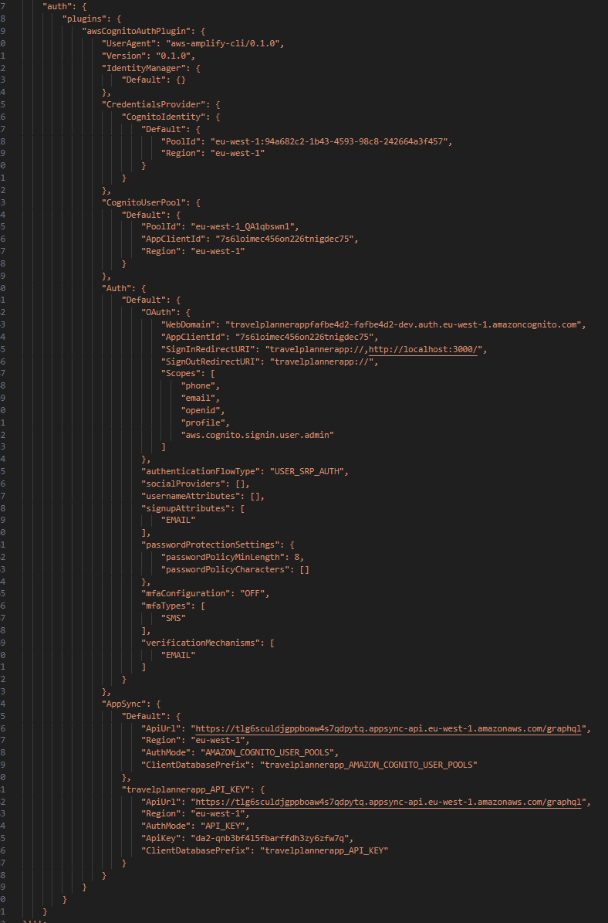
Рисунок 3.2 – Приклад лістингу файлу конфігурації AWS Amplify

3.3 Налаштування бази даних

Налаштування бази даних є ще одним важливим кроком у розробці програмного забезпечення, оскільки воно визначає структуру та організацію даних, що будуть використовуватися додатком. Вірно налаштована база даних забезпечує ефективне зберігання, доступ та обробку інформації, що в свою чергу впливає на продуктивність, масштабованість і безпеку додатку. Важливо враховувати вимоги додатку, оптимізувати структуру даних та налаштовувати права доступу для забезпечення відповідності стандартам безпеки. Необхідно також враховувати потенційні ризики та обмеження платформи бази даних, щоб забезпечити стабільну та ефективну роботу додатку в майбутньому[3].
Так як я обрав Cloud Firestore, а це NoSQL база даних, яка пропонує документ-орієнтований підхід зберігання даних, тому потрібно буде створити колекції для зберігання планів та бронювання, але перш за все потрібно підключити додаток до хмарного сховища (лістинг 3.3.2).
Після отримання API ключів в консолі Firestore, а також інших необхідних компонентів, їх було вставлено до файлу відповідаючого за підключення до хмарного сховища (лістинг 3.3.1).

Лістинг 3.3.1 – файл з даними підключення до бази даних

const String apiKey = "AIzaSyBPg7-vztark-PNqKBFtJ1NXV0taogTcHU";
const String projectId = "webtravelapp";
const String appId = "1:596430713804:web:1fd25b82b4bed0fa97a369";
const String authDomain = "webtravelapp.firebaseapp.com";
const String storageBucket = "webtravelapp.appspot.com";
const String messagingSenderId = "596430713804";
const String measurementId = "G-S2TDT7JZDY";

const String collectionTrip = "TripPlans";
const String collectionHotel = "HotelBooking";

Лістинг 3.3.2 – функція main, що встановлює підключення до бази даних

void main() async {
WidgetsFlutterBinding.ensureInitialized();
if (kIsWeb) {
await Firebase.initializeApp(
options: const FirebaseOptions(
apiKey: apiKey,
appId: appId,
messagingSenderId: messagingSenderId,
projectId: projectId));
}
runApp(const MyApp());
}

Далі було створено дві колекції HotelBooking та TripPlans в хмарному сховищі для роботи з усіма необхідними даними при створенні планів подорожей або бронюванні готелю (рис. 3.3).

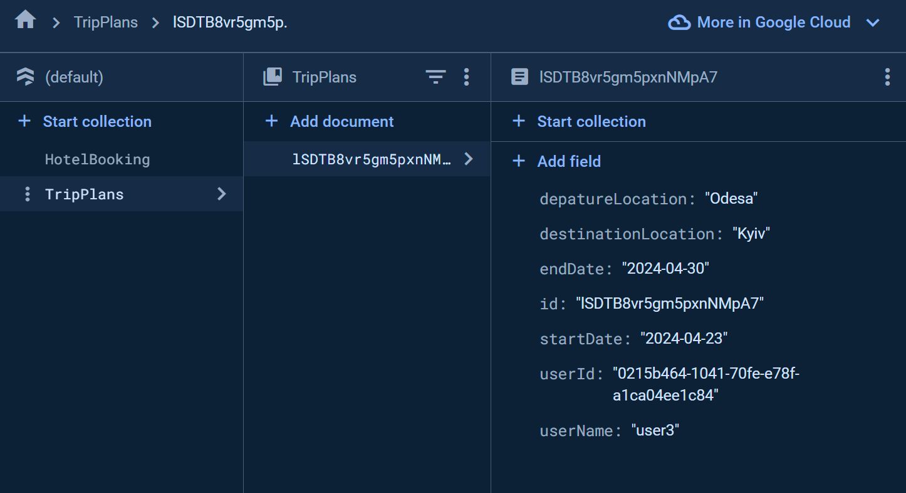
Рисунок 3.3 – Приклад створеного плана подорожі в колекції TripPlans

3.4 Проектування графічного інтерфейсу користувача

Проектування графічного інтерфейсу є ключовим етапом у розробці програмного забезпечення, оскільки воно визначає спосіб взаємодії користувача з додатком. У цьому процесі важливо не лише створити естетично приємний дизайн, але й забезпечити зручність використання та легку зрозумілу навігацію для користувача.
Крім того, важливо було дотримуватися принципів веб-дизайну, таких як чіткість, консистентність та адаптивність для різних пристроїв. Всі ці кроки спрямовані на створення графічного інтерфейсу, що забезпечує зручну та легку навігацію для користувачів, щоб забезпечити їм найприємніший досвід використання цього додатка.
На головному екрані користувач побачить тематичний фон та заклик планувати подорож (рис. 3.4.1).


Рисунок 3.4.1 – Головний екран

В середині екрану знаходиться кнопка, що переводить користувача на форму для входу (рис. 3.4.2) чи реєстрації (рис. 3.4.3), після успішної аутентифікації користувача зустріне домашня сторінка та внизу три навігаційні кнопки Home, Map, Hotel Booking.

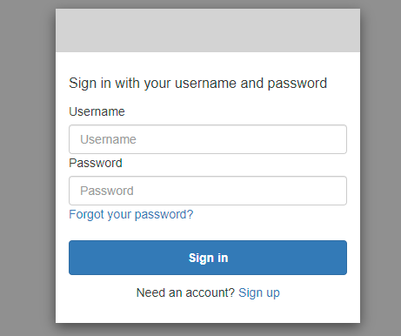
Рисунок 3.4.2 – Форма для входу

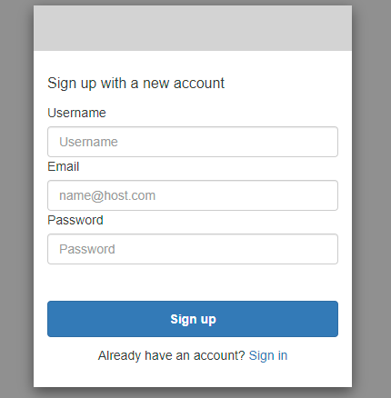
Рисунок 3.4.3 – Форма для реєстрації

Сторінка Home (рис. 3.4.4): Цей пункт на якому користувач знаходиться після входу, тут є екран заглушка, що каже створити перший план подорожі, а також кнопка для створення, яка відкриє форму для заповнення даних (рис. 3.4.5), що включає локаціїї звідки та куда, а також час подорожі (рис. 3.4.6).

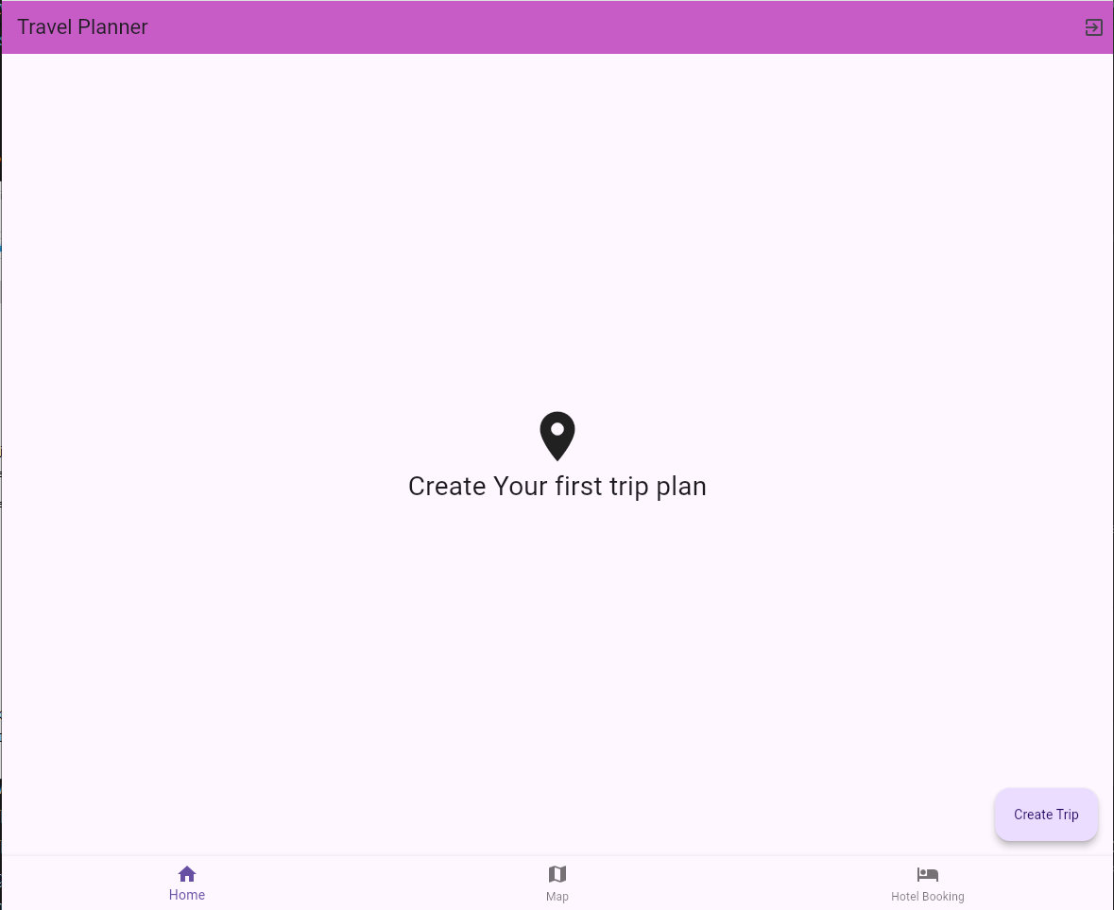
Рисунок 3.4.4 – Домашня сторінка без створених планів

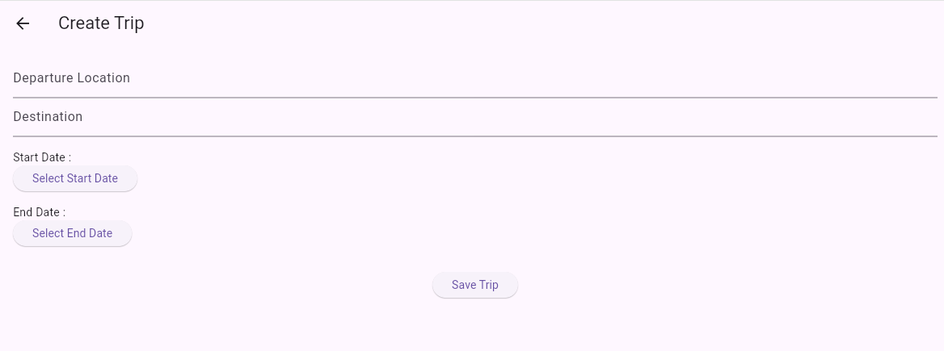
Рисунок 3.4.5 – Форма для створення плану подорожі

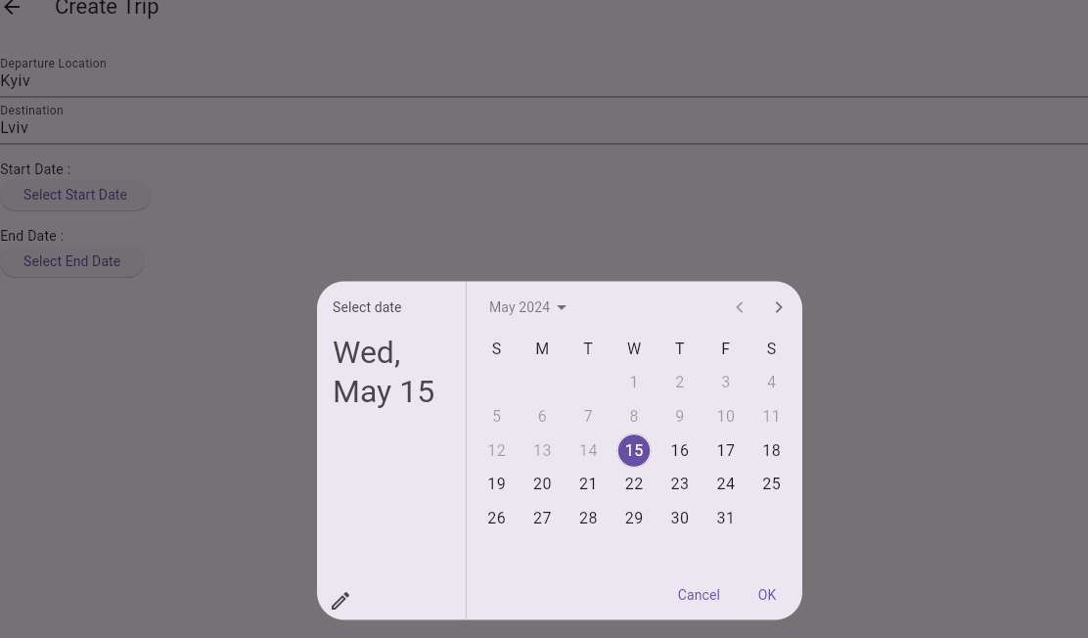
Рисунок 3.4.6 – Форма для вибору дати

Після створення, подорож можна побачити на домашній сторінці та в свою чергу користувач має змогу редагувати або видалити подорож (рис. 3.4.7).

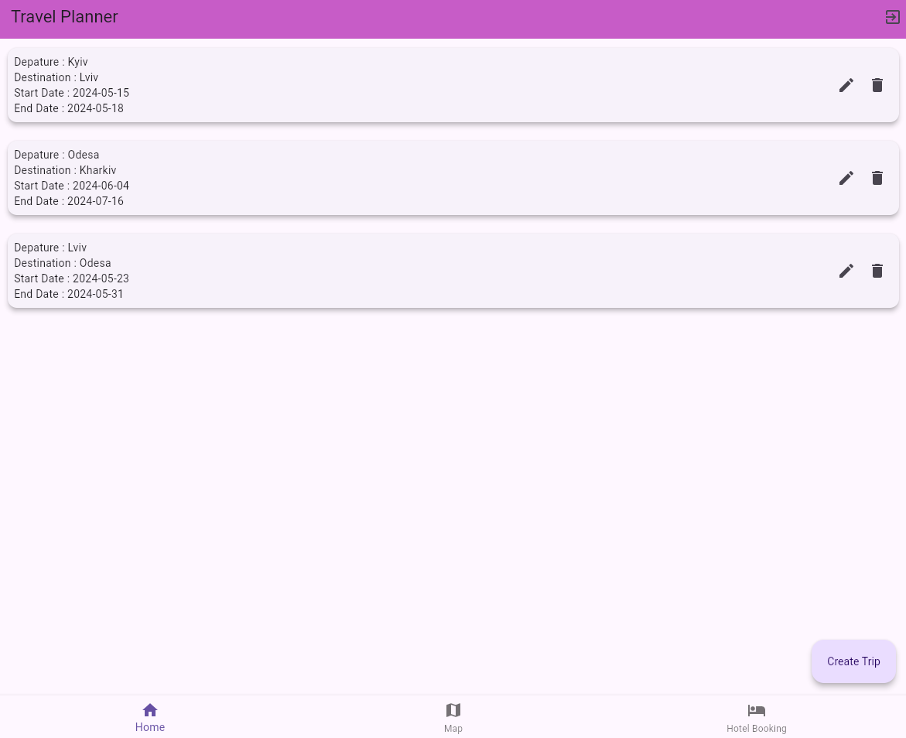
Рисунок 3.4.7 – Домашня сторінка з створеними планами

Сторінка Map: В цьому пункті перенаправляє на екран де відображається мапа Землі[6], тут користувач може подивитись країни та подумати куди можна відправитись (рис. 3.4.8).

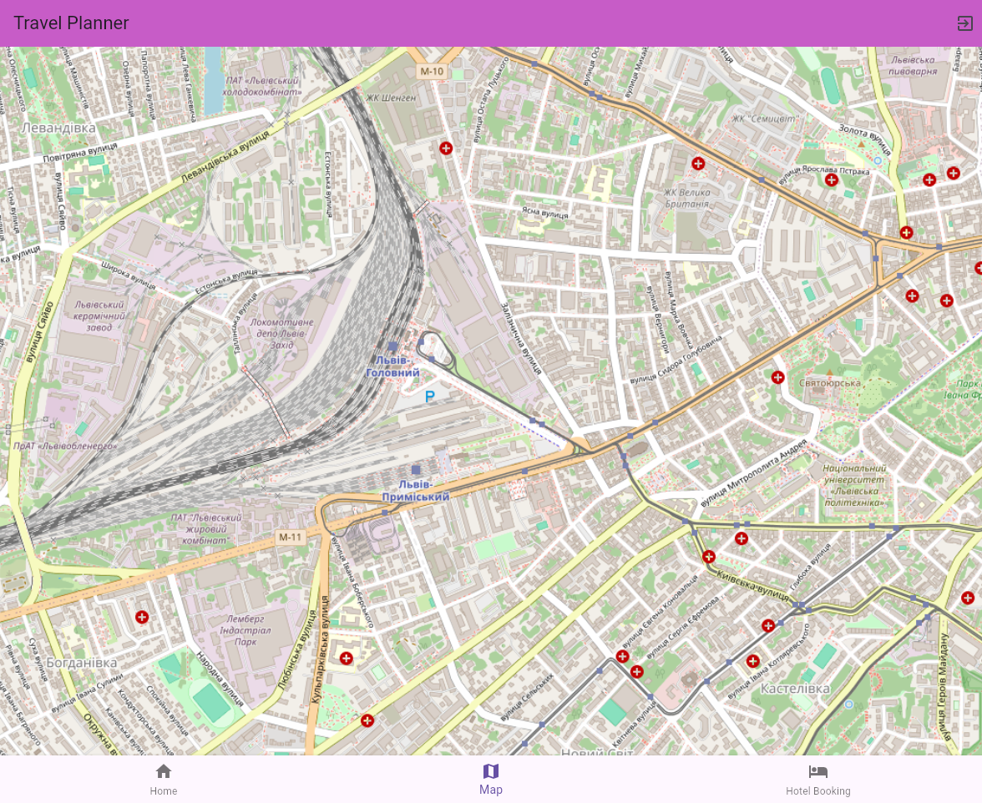
Рисунок 3.4.8 – Екран з мапою

Сторінка Hotel Booking (рис. 3.4.9): Цей пункт перенаправляє на екран для бронювання готелів, тут стоїть заглушка, що каже про відсутність бронювань та кнопка для бронювання. Так само як і на домашній сторінці тут можно побачити заброньовані готелі та видалити їх (рис. 3.4.10).

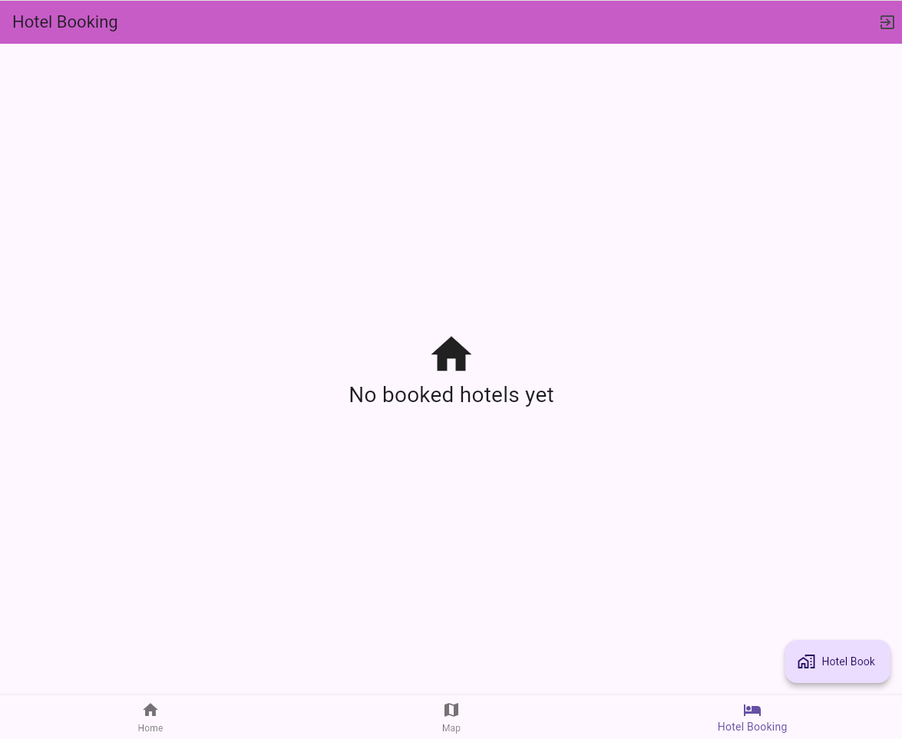
Рисунок 3.4.9 – Екран з бронюванням без заброньованих готелів

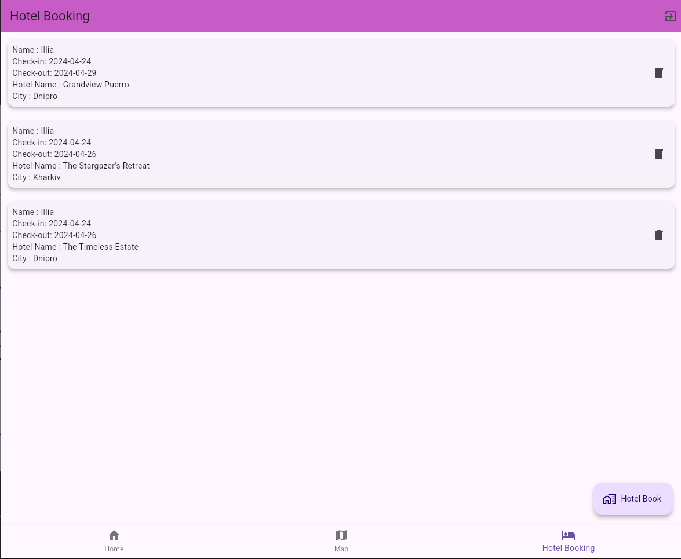
Рисунок 3.4.10 – Екран з бронюванням з заброньованими готелями

При натисканні кнопки Hotel Booking, користувач опиниться на екрані з списком готелів (рис. 3.4.11) де присутній пошук по місту й можливості бронювання будь-якого готеля, кнопка бронювання на готелях відкриває форму для заповнення даних (рис. 3.4.12).
Звісно в навігаційній панелі зверху є також кнопка виходу до головної сторінки.

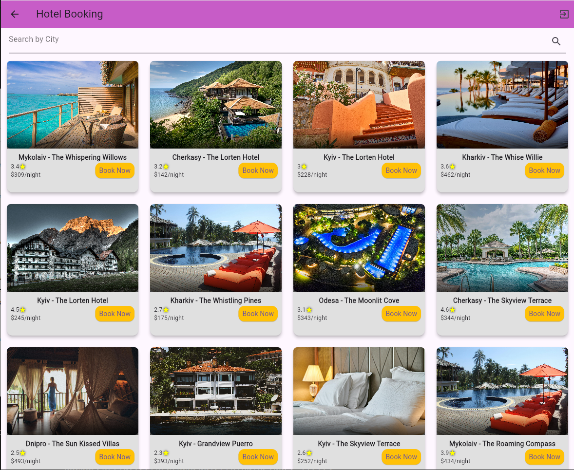
Рисунок 3.4.11 – Екран зі списком готелів

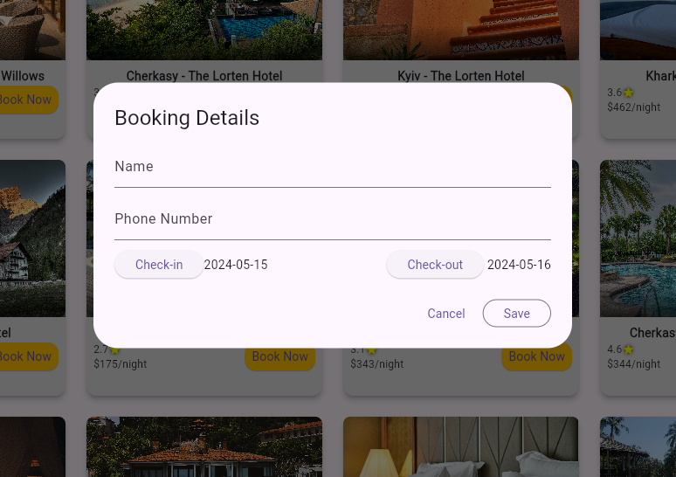
Рисунок 3.4.12 – Форма для бронювання готелю

ВИСНОВКИ ТА РЕКОМЕНДАЦІЇ

В процесі цієї роботи були розглянуті різні аспекти розробки програмного забезпечення, починаючи від аналізу вимог та проектування графічного інтерфейсу до налаштування бази даних та вибору технологій.
Було розглянуто важливість чіткого визначення функціональних та технічних вимог до продукту, що допомагає створити ефективну та користувачоорієнтовану систему. Проектування графічного інтерфейсу було зосереджено на зручності та легкій навігації для користувачів з метою створення приємного та інтуїтивно зрозумілого досвіду використання.
Налаштування бази даних було проведено з урахуванням вимог щодо ефективності, безпеки та масштабованості. Вибір технологій, таких як Dart та Flutter, AWS Amplify, Cloud Firestore, був обумовлений їхньою зручністю використання та можливостями для швидкої розробки та розгортання додатку.
Усі ці кроки спрямовані на створення високоякісного програмного забезпечення, яке задовольняє потреби користувачів та забезпечує їм надійність, ефективність та приємний досвід використання. В цілому, робота демонструє важливість систематичного та комплексного підходу до розробки програмного забезпечення з метою досягнення успішних результатів.

ПЕРЕЛІК ДЖЕРЕЛ ПОСИЛАННЯ

- Девін Джоши Building Cross-Platform Apps with Flutter and Dart: Build scalable apps for Android, iOS, and web from a single codebase.: BPB Publications, 2023. – 378 с
- Артур Лангер М. Guide to Software Development: Designing and Managing the Life Cycle.: Springer, 2016. – 402 с
- Документація для використання Cloud Firestore [Електронний ресурс] – Режим доступу: https://firebase.google.com/docs/firestore/quickstart
- Документація розробника Flutter [Електронний ресурс] – Режим доступу: https://docs.flutter.dev/
- Документація для використання AWS Amplify [Електронний ресурс] – Режим доступу: https://docs.amplify.aws/
- Мапа світу з зручним API [Електронний ресурс] – Режим доступу: https://www.openstreetmap.org/
- Документація Amazon Web Services [Електронний ресурс] – Режим доступу: https://docs.aws.amazon.com/

Додаток А
ПЕРЕЛІК КОПІЙ ДЕМОНСТРАЦІЙНОГО МАТЕРІАЛУ


Слайд 1 – Титульний слайд


Слайд 2 – Актуальність роботи


Слайд 3 – Використані технології


Слайд 4 – Використані сервіси

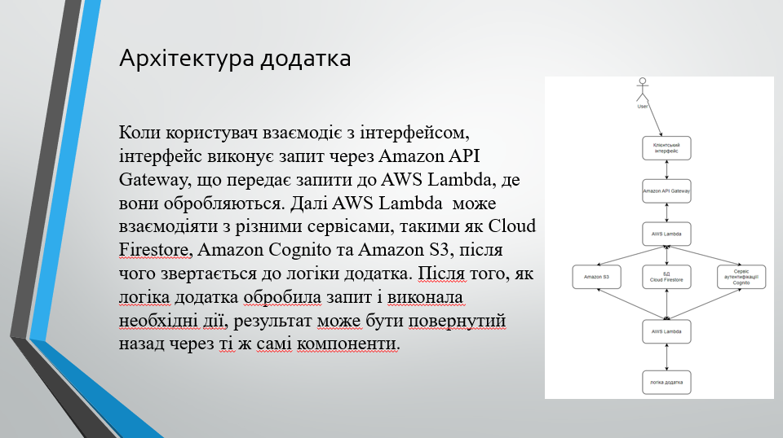
Слайд 5 – Архітектура додатка

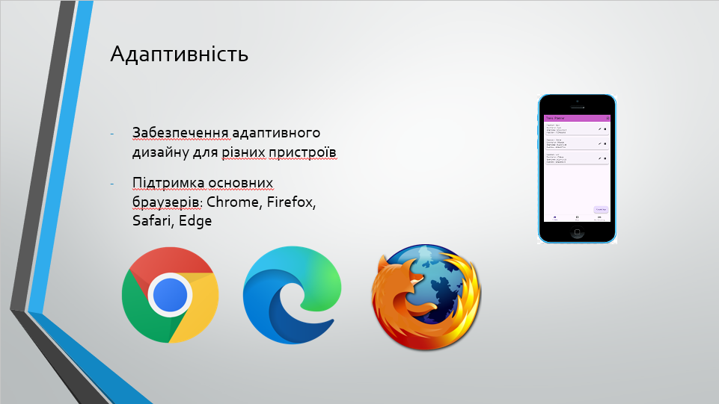
Слайд 6 – Адаптивність

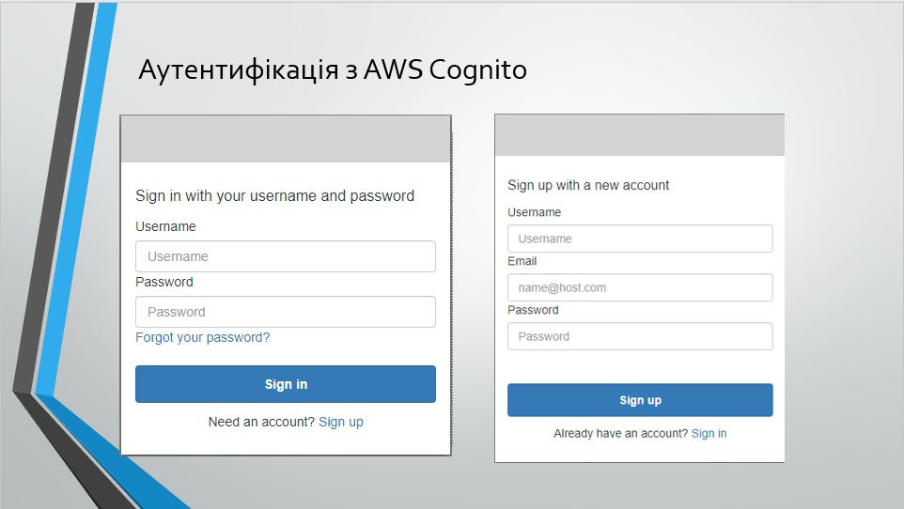
Слайд 7 – Аутентифікація з AWS Cognito

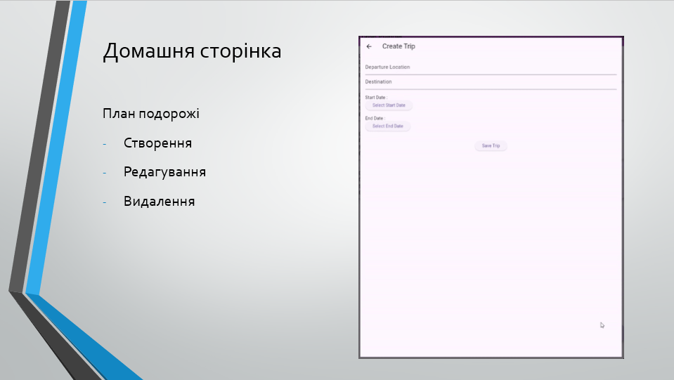
Слайд 8 – Домашня сторінка

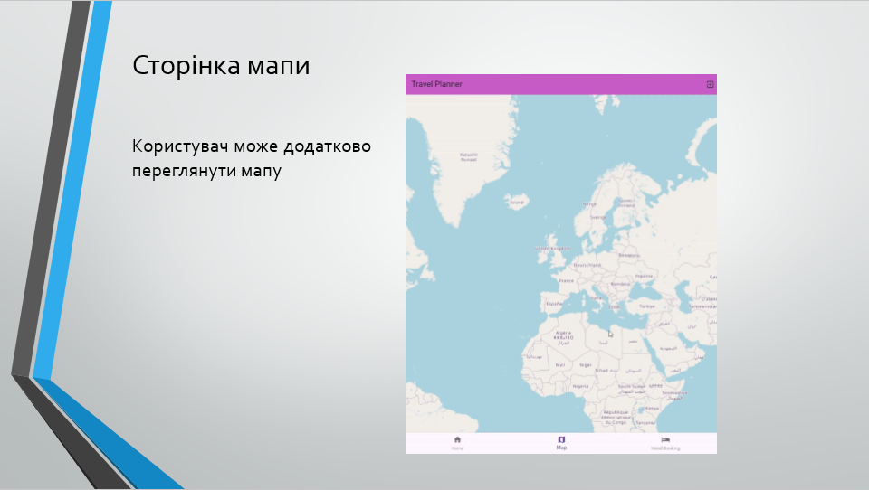
Слайд 9 – Сторінка мапи

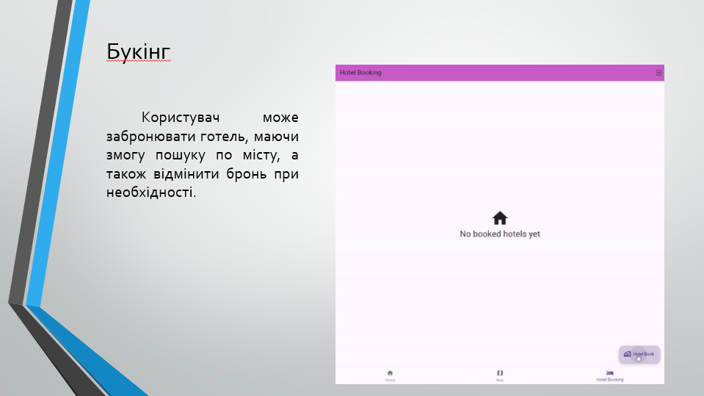
Слайд 10 – Букінг


Слайд 11 – Сторінка виконавця

Додаток Б
ЛІСТИНГИ МОДУЛІВ ПРОГРАМНОЇ СИСТЕМИ

Лістинг Б.1 – Конфігурація AWS amplify

const amplifyconfig = '''{
"UserAgent": "aws-amplify-cli/2.0",
"Version": "1.0",
"api": {
"plugins": {
"awsAPIPlugin": {
"travelplannerapp": {
"endpointType": "GraphQL",
"endpoint": "https://tlg6sculdjgppboaw4s7qdpytq.appsync-api.eu-west-1.amazonaws.com/graphql",
"region": "eu-west-1",
"authorizationType": "AMAZON_COGNITO_USER_POOLS",
"apiKey": "da2-qnb3bf4l5fbarffdh3zy6zfw7q"
}
}
}
},
"auth": {
"plugins": {
"awsCognitoAuthPlugin": {
"UserAgent": "aws-amplify-cli/0.1.0",
"Version": "0.1.0",
"IdentityManager": {
"Default": {}
},
"CredentialsProvider": {
"CognitoIdentity": {
"Default": {
"PoolId": "eu-west-1:94a682c2-1b43-4593-98c8-242664a3f457",
"Region": "eu-west-1"
}
}
},
"CognitoUserPool": {
"Default": {
"PoolId": "eu-west-1_QA1qbswn1",
"AppClientId": "7s6loimec456on226tnigdec75",
"Region": "eu-west-1"
}
},
"Auth": {
"Default": {
"OAuth": {
"WebDomain": "travelplannerappfafbe4d2-fafbe4d2-dev.auth.eu-west-1.amazoncognito.com",
"AppClientId": "7s6loimec456on226tnigdec75",
"SignInRedirectURI": "travelplannerapp://,http://localhost:3000/",
"SignOutRedirectURI": "travelplannerapp://",
"Scopes": [
"phone",
"email",
"openid",
"profile",
"aws.cognito.signin.user.admin"
]
},
"authenticationFlowType": "USER_SRP_AUTH",
"socialProviders": [],
"usernameAttributes": [],
"signupAttributes": [
"EMAIL"
],
"passwordProtectionSettings": {
"passwordPolicyMinLength": 8,
"passwordPolicyCharacters": []
},
"mfaConfiguration": "OFF",
"mfaTypes": [
"SMS"
],
"verificationMechanisms": [
"EMAIL"
]
}
},
"AppSync": {
"Default": {
"ApiUrl": "https://tlg6sculdjgppboaw4s7qdpytq.appsync-api.eu-west-1.amazonaws.com/graphql",
"Region": "eu-west-1",
"AuthMode": "AMAZON_COGNITO_USER_POOLS",
"ClientDatabasePrefix": "travelplannerapp_AMAZON_COGNITO_USER_POOLS"
},
"travelplannerapp_API_KEY": {
"ApiUrl": "https://tlg6sculdjgppboaw4s7qdpytq.appsync-api.eu-west-1.amazonaws.com/graphql",
"Region": "eu-west-1",
"AuthMode": "API_KEY",
"ApiKey": "da2-qnb3bf4l5fbarffdh3zy6zfw7q",
"ClientDatabasePrefix": "travelplannerapp_API_KEY"
}
}
}
}
}
}''';

Лістинг Б.2 – Код головного файлу main

import 'package:firebase_core/firebase_core.dart';
import 'package:flutter/foundation.dart';
import 'package:flutter/material.dart';
import 'package:amplify_flutter/amplify_flutter.dart';
import 'package:amplify_auth_cognito/amplify_auth_cognito.dart';
import 'package:travelplanner/HotelBooking/home_hotel_booking.dart';
import 'package:travelplanner/dbHelper/const_strings.dart';

import 'amplifyconfiguration.dart';
import 'sign_in_screen.dart';
import 'home_screen.dart';
import 'map_screen.dart';
import 'ukraine_trips_screen.dart';

void main() async {
WidgetsFlutterBinding.ensureInitialized();
if (kIsWeb) {
await Firebase.initializeApp(
options: const FirebaseOptions(
apiKey: apiKey,
appId: appId,
messagingSenderId: messagingSenderId,
projectId: projectId));
}
runApp(const MyApp());
}

class MyApp extends StatefulWidget {
const MyApp({super.key});

@override
State<MyApp> createState() => _MyAppState();
}

class _MyAppState extends State<MyApp> {
bool _isLoggedIn = false;
int _currentIndex = 0;

@override
void initState() {
super.initState();
_configureAmplify();
}

Future<void> _configureAmplify() async {
try {
final auth = AmplifyAuthCognito();
await Amplify.addPlugin(auth);
await Amplify.configure(amplifyconfig);
_checkAuthStatus();
} on Exception catch (e) {
print('An error occurred configuring Amplify: $e');
}
}

Future<void> _checkAuthStatus() async {
try {
final session = await Amplify.Auth.fetchAuthSession();
setState(() {
_isLoggedIn = session.isSignedIn;
});
} catch (e) {
print('Error checking auth status: $e');
}
}

void _signIn() async {
try {
await Amplify.Auth.signInWithWebUI();
_checkAuthStatus();
} catch (e) {
print('Error signing in: $e');
}
}

void _signOut() async {
try {
await Amplify.Auth.signOut();
setState(() {
_isLoggedIn = false;
});
} catch (e) {
print('Error signing out: $e');
}
}

@override
Widget build(BuildContext context) {
return MaterialApp(
debugShowCheckedModeBanner: false,
home: _isLoggedIn
? Scaffold(
body: IndexedStack(
index: _currentIndex,
children: [
HomeScreen(signOut: _signOut),
MapScreen(signOut: _signOut),
HomeHotelBooking(signOut: _signOut),

],
),
bottomNavigationBar: BottomNavigationBar(
currentIndex: _currentIndex,
onTap: (index) {
setState(() {
_currentIndex = index;
});
},
items: const [
BottomNavigationBarItem(
icon: Icon(Icons.home),
label: 'Home',
),
BottomNavigationBarItem(
icon: Icon(Icons.map),
label: 'Map',
),

BottomNavigationBarItem(
icon: Icon(Icons.hotel),
label: 'Hotel Booking',
),
],
),
)
: SignInScreen(signIn: _signIn),
routes: {
'/map': (context) => MapScreen(
signOut: _signOut,
),
'/ukraine_trips': (context) => UkraineTripsScreen(
signOut: _signOut,
),
'/hotel_booking_list': (context) => HomeHotelBooking(
signOut: _signOut,
),
},
);
}
}

Лістинг Б.3 – Код домашньої сторінки

import 'package:amplify_flutter/amplify_flutter.dart';
import 'package:cloud_firestore/cloud_firestore.dart' as fs;
import 'package:flutter/material.dart';
import 'package:travelplanner/dbHelper/const_strings.dart';

import 'trip_form.dart';

class HomeScreen extends StatefulWidget {
final VoidCallback signOut;

const HomeScreen({super.key, required this.signOut});

@override
State<HomeScreen> createState() => _HomeScreenState();
}

class _HomeScreenState extends State<HomeScreen> {
final firestoreRef = fs.FirebaseFirestore.instance;
String userId = "", userName = "";

Future<fs.QuerySnapshot<Map<String, dynamic>>>? _tripsFuture;

@override
void initState() {
// TODO: implement initState
super.initState();
_bind();
}

_bind() async {
final auth = await Amplify.Auth.getCurrentUser();
setState(() {
userName = auth.username;
userId = auth.userId;
_tripsFuture = firestoreRef
.collection(collectionTrip)
.where("userId", isEqualTo: userId)
.get();
});
}

@override
Widget build(BuildContext context) {
return Scaffold(
appBar: AppBar(
title: const Text('Travel Planner'),
backgroundColor: const Color(0xFFC75CC7),
actions: [
IconButton(
onPressed: widget.signOut,
icon: const Icon(Icons.exit_to_app),
),
],
),
body: FutureBuilder(
future: _tripsFuture,
builder: (context, AsyncSnapshot snapshot) {
if (snapshot.connectionState == ConnectionState.waiting) {
return const Center(child: CircularProgressIndicator());
} else {
if (snapshot.hasData) {
final List<fs.DocumentSnapshot> arrData = snapshot.data!.docs;
// Inspect data if needed
if (arrData.isEmpty) {
return const Center(
child: Column(
mainAxisAlignment: MainAxisAlignment.center,
children: [
Icon(
Icons.location_on,
size: 64,
),
Text(
"Create Your first trip plan",
style: TextStyle(fontSize: 28),
),
],
),
);
} else {
return ListView(
children: arrData.map((data) {
return Padding(
padding: const EdgeInsets.all(8.0),
child: Card(
elevation: 5,
child: Padding(
padding: const EdgeInsets.all(8.0),
child: Row(
mainAxisAlignment: MainAxisAlignment.spaceBetween,
children: [
//FOR TEXT SHOW
Column(
crossAxisAlignment: CrossAxisAlignment.start,
children: [
Text(
"Depature : ${data['depatureLocation']}"),
Text(
"Destination : ${data['destinationLocation']}"),
Text("Start Date : ${data['startDate']}"),
Text("End Date : ${data['endDate']}"),
],
),
//FOR ACTION BUTTONS
Row(
children: [
IconButton(
onPressed: () async {
await Navigator.push(
context,
MaterialPageRoute(
builder: (context) =>
TripForm(
fbId: data['id'],
depatureLocation: data[
'depatureLocation'],
destinationLocation: data[
'destinationLocation'],
startDate:
data['startDate'],
endDate: data['endDate'],
),
))
.whenComplete(() => _refreshTrip());
},
icon: const Icon(Icons.edit)),
IconButton(
onPressed: () {
String delId = data['id'];
_deleteTrip(delId);
},
icon: const Icon(Icons.delete))
],
)
],
),
),
),
);
}).toList(),
);
}
} else {
return const Center(
child: Text("No Data Found"),
);
}
}
},
),
floatingActionButton: FloatingActionButton.extended(
onPressed: () async {
await Navigator.push(
context,
MaterialPageRoute(
builder: (context) => TripForm(),
)).whenComplete(() => _refreshTrip());
},
label: const Text("Create Trip")),
);
}

_deleteTrip(String id) {
firestoreRef.collection(collectionTrip).doc(id).delete().then((value) {
ScaffoldMessenger.of(context).showSnackBar(
const SnackBar(content: Text("Trip Deleted Successfully.")));
_refreshTrip();
});
}

_refreshTrip() {
setState(() {
_tripsFuture = firestoreRef
.collection(collectionTrip)
.where("userId", isEqualTo: userId)
.get();
});
}
}

Лістинг Б.4 – Код сторінки з мапою

import 'package:flutter/material.dart';
import 'package:flutter_map/flutter_map.dart';
import 'package:latlong2/latlong.dart';

class MapScreen extends StatefulWidget {
final VoidCallback signOut;
const MapScreen({super.key, required this.signOut});

@override
State<MapScreen> createState() => _MapScreenState();
}

class _MapScreenState extends State<MapScreen> {
@override
Widget build(BuildContext context) {
return Scaffold(
appBar: AppBar(
actions: [
IconButton(
onPressed: widget.signOut,
icon: const Icon(Icons.exit_to_app),
),
],
title: const Text('Travel Planner'),
backgroundColor: const Color(0xFFC75CC7),
),
body: Stack(
children: [
FlutterMap(
options: const MapOptions(
center: LatLng(51.509364, -0.128928),
zoom: 3.2,
),
children: [
TileLayer(
urlTemplate: 'https://tile.openstreetmap.org/{z}/{x}/{y}.png',
userAgentPackageName: 'com.example.app',
),
],
),
],
),
);
}
}

Лістинг Б.5 – Код сторінки з бронюванням готелів

import 'package:amplify_flutter/amplify_flutter.dart';
import 'package:cloud_firestore/cloud_firestore.dart' as fs;
import 'package:flutter/material.dart';
import 'package:travelplanner/HotelBooking/hotel_book.dart';
import 'package:travelplanner/dbHelper/const_strings.dart';

class HomeHotelBooking extends StatefulWidget {
final VoidCallback signOut;

const HomeHotelBooking({required this.signOut, super.key});

@override
State<HomeHotelBooking> createState() => _HomeHotelBookingState();
}

class _HomeHotelBookingState extends State<HomeHotelBooking> {
final firestoreRef = fs.FirebaseFirestore.instance;

Future<fs.QuerySnapshot<Map<String, dynamic>>>? _hotelsFuture;
String userId = "", userName = "";

@override
void initState() {
// TODO: implement initState
super.initState();
_bind();
}

_bind() async {
final auth = await Amplify.Auth.getCurrentUser();
setState(() {
userName = auth.username;
userId = auth.userId;
_hotelsFuture = firestoreRef
.collection(collectionHotel)
.where("userId", isEqualTo: userId)
.get();
});
}

@override
Widget build(BuildContext context) {
return Scaffold(
appBar: AppBar(
actions: [
IconButton(
onPressed: widget.signOut,
icon: const Icon(Icons.exit_to_app),
),
],
title: const Text('Hotel Booking'),
backgroundColor: const Color(0xFFC75CC7),
),
body: FutureBuilder(
future: _hotelsFuture,
builder: (context, AsyncSnapshot snapshot) {
if (snapshot.connectionState == ConnectionState.waiting) {
return const Center(child: CircularProgressIndicator());
} else {
if (snapshot.hasData) {
final List<fs.DocumentSnapshot> arrData = snapshot.data!.docs;
// Inspect data if needed
if (arrData.isEmpty) {
return const Center(
child: Column(
mainAxisAlignment: MainAxisAlignment.center,
children: [
Icon(
Icons.home,
size: 64,
),
Text(
"No booked hotels yet",
style: TextStyle(fontSize: 28),
),
],
),
);
} else {
return ListView(
children: arrData.map((data) {
return Padding(
padding: const EdgeInsets.all(8.0),
child: Card(
elevation: 5,
child: Padding(
padding: const EdgeInsets.all(8.0),
child: Row(
mainAxisAlignment: MainAxisAlignment.spaceBetween,
children: [
//FOR TEXT SHOW
Column(
crossAxisAlignment: CrossAxisAlignment.start,
children: [
Text("Name : ${data['name']}"),
Text("Check-in: ${data['checkinDate']}"),
Text("Check-out: ${data['checkoutDate']}"),
Text(
"Hotel Name : ${data['hotel_details']['name']}"),
Text(
"City : ${data['hotel_details']['city']}"),
],
),
//FOR ACTION BUTTONS
Row(
children: [
IconButton(
onPressed: () {
String delId = data['id'];
_deleteTrip(delId);
},
icon: const Icon(Icons.delete))
],
)
],
),
),
),
);
}).toList(),
);
}
} else {
return const Center(
child: Text("No Data Found"),
);
}
}
},
),
floatingActionButton: FloatingActionButton.extended(
icon: const Icon(Icons.home_work_outlined),
onPressed: () async {
await Navigator.push(
context,
MaterialPageRoute(
builder: (context) => HotelBooking(
signOut: widget.signOut,
),
)).whenComplete(() => _refreshTrip());
},
label: const Text("Hotel Book")),
);
}

_deleteTrip(String id) {
firestoreRef.collection(collectionHotel).doc(id).delete().then((value) {
ScaffoldMessenger.of(context).showSnackBar(
const SnackBar(content: Text("Hotel Cancel Successfully.")));
_refreshTrip();
});
}

_refreshTrip() {
setState(() {
_hotelsFuture = firestoreRef
.collection(collectionHotel)
.where("userId", isEqualTo: userId)
.get();
});
}
}

Лістинг Б.6 – Код сторінки з списком готелів

import 'package:amplify_flutter/amplify_flutter.dart';
import 'package:cloud_firestore/cloud_firestore.dart';
import 'package:flutter/material.dart';
import 'package:intl/intl.dart';
import 'package:travelplanner/dbHelper/const_strings.dart';
import 'package:travelplanner/dbHelper/hotel_list.dart';

class HotelBooking extends StatefulWidget {
final VoidCallback signOut;

const HotelBooking({required this.signOut, Key? key}) : super(key: key);

@override
State<HotelBooking> createState() => _HotelBookingState();
}

class _HotelBookingState extends State<HotelBooking> {
List<Map<String, dynamic>> hotels = generateHotels();
final firestoreRef = FirebaseFirestore.instance;
final String _queryString = "";

final _searchController = TextEditingController();
final _phoneController = TextEditingController();

List<Map<String, dynamic>> filterHotels = [];

_searchQuery(String value) {
print(value);
filterHotels = hotels
.where((element) => element['city']
.toString()
.toLowerCase()
.contains(value.toLowerCase()))
.toList();

setState(() {});
}

@override
void initState() {
// TODO: implement initState
super.initState();
setState(() {
filterHotels = hotels;
});
}

@override
Widget build(BuildContext context) {
return Scaffold(
appBar: AppBar(
actions: [
IconButton(
onPressed: widget.signOut,
icon: const Icon(Icons.exit_to_app),
),
],
title: const Text('Hotel Booking'),
backgroundColor: const Color(0xFFC75CC7), // Фиолетовый цвет хедера
),
body: Column(
children: [
Padding(
padding: const EdgeInsets.symmetric(vertical: 4, horizontal: 16),
child: TextFormField(
controller: _searchController,
onChanged: (value) {
setState(() {
_searchQuery(value.trim().toString());
});
},
decoration: const InputDecoration(
hintText: "Search by City",
suffixIcon: Icon(Icons.search),
),
),
),
Expanded(
child: GridView.count(
shrinkWrap: true,
crossAxisCount: 4,
children:
filterHotels.map((hotel) => createHotelCard(hotel)).toList(),
),
),
],
),
);
}

Widget createHotelCard(Map<String, dynamic> hotel) {
var coverPhoto = hotel['photos'][0];

return Padding(
padding: const EdgeInsets.all(8.0),
child: Card(
color: Colors.grey.shade300,
elevation: 5,
child: Column(
children: [
Expanded(
flex: 2,
child: Stack(
fit: StackFit.expand,
children: [
ClipRRect(
borderRadius: BorderRadius.circular(8),
child: Image(
filterQuality: FilterQuality.low,
fit: BoxFit.cover,
image: AssetImage(
"assets/hotel_photos/$coverPhoto.jpg"), // Replace with your image path
),
),
Positioned(
bottom: 0,
left: 0,
right: 0,
child: Container(
height: 40,
decoration: BoxDecoration(
gradient: LinearGradient(
begin: Alignment.bottomCenter,
end: Alignment.topCenter,
colors: [
Colors.black.withOpacity(0.7),
Colors.transparent,
],
),
),
),
),
],
),
),
Expanded(
flex: 1,
child: Padding(
padding: const EdgeInsets.all(8.0),
child: Column(
crossAxisAlignment: CrossAxisAlignment.stretch,
children: [
Column(
mainAxisAlignment: MainAxisAlignment.end,
children: [
Text(
"${hotel['city']} - ${hotel['name']}",
style: const TextStyle(
fontSize: 14, fontWeight: FontWeight.bold),
),
Row(
mainAxisAlignment: MainAxisAlignment.spaceBetween,
children: [
Column(
crossAxisAlignment: CrossAxisAlignment.start,
children: [
Row(
children: [
Text(
"${hotel['rating']}",
style: const TextStyle(fontSize: 12),
),
const Icon(
shadows: [
Shadow(
color: Colors.black,
blurRadius: 2.0,
),
],
Icons.star,
color: Colors.yellowAccent,
size: 14,
weight: 3,
),
],
),
Text(
"\$${hotel['price']}/night",
style: const TextStyle(fontSize: 12),
),
],
),
ElevatedButton(
style: ElevatedButton.styleFrom(
backgroundColor: Colors.amber,
visualDensity: VisualDensity.compact,
padding:
const EdgeInsets.symmetric(horizontal: 8),
shape: RoundedRectangleBorder(
borderRadius: BorderRadius.circular(12),
),
),
onPressed: () {
_bookDialog(hotel);
},
child: const Text('Book Now'),
)
],
),
],
)
],
),
),
),
],
),
),
);
}

_bookDialog(Map<String, dynamic> hotel) {
var nameController = TextEditingController();
DateTime startDate = DateTime.now();
DateTime endDate = DateTime.now().add(const Duration(days: 1));

showDialog(
barrierDismissible: false,
useSafeArea: true,
context: context,
builder: (BuildContext context) {
return StatefulBuilder(builder: (context, setState) {
return AlertDialog(
title: const Text('Booking Details'),
content: SizedBox(
width: 500,
child: Column(
mainAxisSize: MainAxisSize.min,
children: [
TextFormField(
controller: nameController,
decoration: const InputDecoration(labelText: 'Name'),
),
const SizedBox(
height: 12,
),
TextFormField(
controller: _phoneController,
decoration: const InputDecoration(labelText: 'Phone Number'),
keyboardType: TextInputType.phone,
),
const SizedBox(
height: 12,
),
Row(
mainAxisAlignment: MainAxisAlignment.spaceBetween,
children: [
Row(
children: [
ElevatedButton(
onPressed: () async {
await showDatePicker(
context: context,
initialDate: startDate,
firstDate: startDate.isBefore(DateTime.now())
? startDate
: DateTime.now(),
lastDate: DateTime(2100),
).then((selectedDate) {
if (selectedDate != null) {
setState(() {
startDate = selectedDate;
endDate =
startDate.add(const Duration(days: 1));
});
}
});
},
child: const Text('Check-in'),
),
Text(DateFormat('yyyy-MM-dd').format(startDate)),
],
),
Row(
children: [
ElevatedButton(
onPressed: () async {
await showDatePicker(
context: context,
initialDate: endDate,
firstDate: endDate,
lastDate: DateTime(2100),
).then((selectedDate) {
if (selectedDate != null) {
setState(() {
endDate = selectedDate;
});
}
});
},
child: const Text('Check-out'),
),
Text(" ${DateFormat('yyyy-MM-dd').format(endDate)}"),
],
)
],
),
],
),
),
actions: [
TextButton(
onPressed: () => Navigator.pop(context),
child: const Text("Cancel"),
),
OutlinedButton(
onPressed: () async {
await _insertData(
nameController.text.trim(),
_phoneController.text.trim(),
startDate,
endDate,
hotel,
).whenComplete(() {
Navigator.pop(context);
});
},
child: const Text('Save'),
),
],
);
});
},
);
}

Future<void> _insertData(String name, String phoneNumber, DateTime checkin, DateTime checkout, Map<String, dynamic> hotelDetail) async {
final auth = await Amplify.Auth.getCurrentUser();

if (name.isEmpty || phoneNumber.isEmpty) {
ScaffoldMessenger.of(context).showSnackBar(const SnackBar(content: Text("Please Enter name and phone number.")));
} else {
var uniqueKey = firestoreRef.collection(collectionHotel).doc();
firestoreRef.collection(collectionHotel).doc(uniqueKey.id).set({
"id": uniqueKey.id,
"userName": auth.username,
"userId": auth.userId,
"name": name,
"phoneNumber": phoneNumber,
"checkinDate": DateFormat('yyyy-MM-dd').format(checkin).toString(),
"checkoutDate": DateFormat('yyyy-MM-dd').format(checkout).toString(),
"hotel_details": hotelDetail,
}).then((value) {
ScaffoldMessenger.of(context).showSnackBar(const SnackBar(content: Text("Hotel Booked Successfully.")));
Navigator.pop(context);
});
}
}
}

Лістинг Б.7 – Код гловної сторінки

import 'package:flutter/cupertino.dart';
import 'package:flutter/material.dart';
import 'package:flutter/widgets.dart';

class SignInScreen extends StatelessWidget {
final VoidCallback signIn;

const SignInScreen({super.key, required this.signIn});

@override
Widget build(BuildContext context) {
return Scaffold(
appBar: AppBar(
title: const Text('Travel Planner'),
backgroundColor: const Color(0xFFC75CC7), // Фиолетовый цвет хедера
),
body: Stack(
children: [
const Image(
fit: BoxFit.fill,
height: double.infinity,
width: double.infinity,
image: AssetImage("assets/sign_in.jpg"),
),
Align(
alignment: Alignment.center,
child: Container(
height: 300,
width: 300,
color: Colors.white.withOpacity(0.5),
child: Column(
mainAxisAlignment: MainAxisAlignment.center,
crossAxisAlignment: CrossAxisAlignment.center,
children: [
const Text(
'Time to plan some trips!',
style: TextStyle(fontSize: 24, fontWeight: FontWeight.bold),
textAlign: TextAlign.center,
),
const SizedBox(height: 20),
Center(
child: ElevatedButton(
onPressed: signIn,
child: const Text('Sign In'),
),
),
],
),
),
),
],
),
);
}
}

Лістинг Б.8 – Код моделі даних для подорожей

import 'package:amplify_datastore/amplify_datastore.dart';
import 'package:flutter/foundation.dart';

@immutable
class Trip extends Model {
final String id;
final String userId;
final DateTime startDate;
final DateTime endDate;
final String departureLocation;
final String destination;

// Конструктор класса
Trip({
required this.id,
required this.userId,
required this.startDate,
required this.endDate,
required this.departureLocation,
required this.destination,
});

factory Trip.fromJson(Map<String, dynamic> json) => Trip(
id: json['id'] as String,
userId: json['userId'] as String,
startDate: DateTime.parse(json['startDate'] as String),
endDate: DateTime.parse(json['endDate'] as String),
departureLocation: json['departureLocation'] as String,
destination: json['destination'] as String,
);

Map<String, dynamic> toJson() => {
'id': id,
'userId': userId,
'startDate': startDate.toIso8601String(),
'endDate': endDate.toIso8601String(),
'departureLocation': departureLocation,
'destination': destination,
};
}

Лістинг Б.9 – Код форми для створення подорожі

// ignore_for_file: must_be_immutable
import 'package:amplify_flutter/amplify_flutter.dart';
import 'package:cloud_firestore/cloud_firestore.dart';
import 'package:flutter/material.dart';
import 'package:intl/intl.dart';
import 'package:travelplanner/dbHelper/const_strings.dart';

class TripForm extends StatefulWidget {
String? fbId;
String? depatureLocation;
String? destinationLocation;
String? startDate;
String? endDate;
TripForm(
{this.depatureLocation,
this.destinationLocation,
this.endDate,
this.fbId,
this.startDate,
super.key});

@override
_TripFormState createState() => _TripFormState();
}

class _TripFormState extends State<TripForm> {
String buttonText = "Save Trip", headerText = "Create Trip";
late DateTime _startDate;
late DateTime _endDate;

String startDate = "";
String endDate = "";

final _departureLocationController = TextEditingController();
final _destinationController = TextEditingController();

final firestoreRef = FirebaseFirestore.instance;

@override
void initState() {
super.initState();

if (widget.depatureLocation != null &&
widget.destinationLocation != null &&
widget.fbId != null) {
setState(() {
print("${widget.startDate} \t ${widget.endDate}");
startDate = widget.startDate!;
endDate = widget.endDate!;
_departureLocationController.text = widget.depatureLocation!;
_destinationController.text = widget.destinationLocation!;
_startDate = DateTime.parse(widget.startDate!);
_endDate = DateTime.parse(widget.endDate!);
buttonText = "Update Trip";
headerText = "Edit Trip";
});
} else {
_startDate = DateTime.now();
_endDate = DateTime.now().add(const Duration(days: 1));
}
}

@override
Widget build(BuildContext context) {
return Scaffold(
appBar: AppBar(
title: Text(headerText),
),
body: Padding(
padding: const EdgeInsets.all(16.0),
child: Form(
child: Column(
crossAxisAlignment: CrossAxisAlignment.start,
children: [
TextFormField(
controller: _departureLocationController,
decoration:
const InputDecoration(labelText: 'Departure Location'),
),
TextFormField(
controller: _destinationController,
decoration: const InputDecoration(labelText: 'Destination'),
),
const SizedBox(height: 16),
Text("Start Date : $startDate"),
ElevatedButton(
onPressed: () async {
await showDatePicker(
context: context,
initialDate: _startDate,
firstDate: _startDate.isBefore(DateTime.now())
? _startDate
: DateTime.now(),
lastDate: DateTime(2100),
).then((selectedDate) {
if (selectedDate != null) {
setState(() {
_startDate = selectedDate;
startDate = DateFormat('yyyy-MM-dd').format(_startDate);
_endDate = _startDate.add(const Duration(days: 1));
});
}
});
},
child: const Text('Select Start Date'),
),
const SizedBox(height: 16),
Text("End Date : $endDate"),
ElevatedButton(
onPressed: () async {
await showDatePicker(
context: context,
initialDate: _endDate,
firstDate: _startDate.add(const Duration(days: 1)),
lastDate: DateTime(2100),
).then((selectedDate) {
setState(() {
if (selectedDate != null) {
_endDate = selectedDate;
endDate = DateFormat('yyyy-MM-dd').format(_endDate);
}
});
});
},
child: const Text('Select End Date'),
),
const SizedBox(height: 32),
Center(
child: ElevatedButton(
onPressed: () {
if (_endDate.isBefore(_startDate)) {
ScaffoldMessenger.of(context).showSnackBar(const SnackBar(
content: Text("Please Select valid end date.")));
} else {
_submitForm();
}
},
child: Text(buttonText),
),
),
],
),
),
),
);
}

Future<void> _submitForm() async {
final auth = await Amplify.Auth.getCurrentUser();
//CHECK IF EMPTY FIELD OR NOT
if (_departureLocationController.text.trim().isEmpty ||
_destinationController.text.trim().isEmpty) {
ScaffoldMessenger.of(context).showSnackBar(
const SnackBar(content: Text("Please Enter Some values.")));
} else {
//FOR CHECK RECORD IS NEW OR UPDATE
if (widget.fbId != null) {
// DATA STORE INSIDE MAP SO EASY TO USE VARIABLE
Map<String, dynamic> data = {
"depatureLocation": _departureLocationController.text.trim(),
"destinationLocation": _destinationController.text.trim(),
"startDate": DateFormat('yyyy-MM-dd').format(_startDate).toString(),
"endDate": DateFormat('yyyy-MM-dd').format(_endDate).toString(),
};
firestoreRef
.collection(collectionTrip)
.doc(widget.fbId)
.update(data)
.then((value) {
ScaffoldMessenger.of(context).showSnackBar(
const SnackBar(content: Text("Trip Updated Successfully.")));
Navigator.pop(context);
});
} else {
// CREATE WILL FETCH UNIQUE ID LIKE PRIMARY KEY
var uniqueKey = firestoreRef.collection(collectionTrip).doc();
firestoreRef.collection(collectionTrip).doc(uniqueKey.id).set({
"id": uniqueKey.id,
"userName": auth.username,
"userId": auth.userId,
"depatureLocation": _departureLocationController.text.trim(),
"destinationLocation": _destinationController.text.trim(),
"startDate": DateFormat('yyyy-MM-dd').format(_startDate).toString(),
"endDate": DateFormat('yyyy-MM-dd').format(_endDate).toString(),
}).then((value) {
ScaffoldMessenger.of(context).showSnackBar(
const SnackBar(content: Text("Trip Added Successfully.")));
Navigator.pop(context);
});
}
}
}
}

Лістинг Б.9 – Код з даними для підключення до бази даних

const String apiKey = "AIzaSyBPg7-vztark-PNqKBFtJ1NXV0taogTcHU";
const String projectId = "webtravelapp";
const String appId = "1:596430713804:web:1fd25b82b4bed0fa97a369";
const String authDomain = "webtravelapp.firebaseapp.com";
const String storageBucket = "webtravelapp.appspot.com";
const String messagingSenderId = "596430713804";
const String measurementId = "G-S2TDT7JZDY";
const String collectionTrip = "TripPlans";
const String collectionHotel = "HotelBooking";

Лістинг Б.10 – Код для генерації списку готелів

import 'dart:math';
// List<Map<String, dynamic>> hotelList = generateHotels();
List<Map<String, dynamic>> generateHotels() {
final cities = ["Odesa", "Kyiv", "Lviv", "Kharkiv", "Cherkasy", "Mykolaiv", "Dnipro"];
final hotelNames = [
"The Driftwood Shores",
"The Wanderlust Inn",
"Emberlight Lodge",
"The Skyview Terrace",
"The Hidden Nook",
"The Copper Owl",
"The Urban Oasis",
"The Stargazer's Retreat",
"The Bookworm's Nook",
"The Whistling Pines",
"The Sun Kissed Villas",
"The Canvas Gallery",
"The Salty Siren",
"The Clocktower Inn",
"The Serene Meadow",
"The Alchemist's Den",
"The Roaming Compass",
"The Timeless Estate",
"The Moonlit Cove",
"The Whispering Willows",
"Azure Palace",
"Grandview Manor",
"The Serene Sanctuary",
"The Edge Hotel",
"The Whise Willie",
"Green Palace",
"Grandview Puerro",
"The Shiny Sanctuary",
"The Lorten Hotel",
"The Line"
];

final random = Random();
final hotels = List<Map<String, dynamic>>.empty(growable: true);

for (var i = 0; i < 30; i++) {
final city = cities[random.nextInt(cities.length)];
final name = hotelNames[random.nextInt(hotelNames.length)];
final rating = (2.3 + random.nextDouble() * 2.7).toStringAsFixed(1);
final price = 100 + random.nextInt(401);
final photos = List<String>.generate(5, (_) => '${random.nextInt(65)}');

hotels.add({
"city": city,
"name": name,
"rating": double.parse(rating),
"price": price,
"photos": photos,
});
}

return hotels;
}

Лістинг Б.11 – Код з імплементованими бібліотеками та додатковими налаштуваннями

name: travelplanner
description: "A new Flutter project."
publish_to: 'none' # Remove this line if you wish to publish to pub.dev
version: 1.0.0+1
environment:
sdk: '>=3.3.4 <4.0.0'
dependencies:
amplify_auth_cognito: ^1.7.2
amplify_datastore: ^1.7.0
amplify_flutter: ^1.7.0
cloud_firestore: ^4.17.0
cupertino_icons: ^1.0.6
firebase_core: ^2.30.0
flutter:
sdk: flutter
flutter_map: ^6.1.0
intl: ^0.19.0
latlong2: ^0.9.1
dev_dependencies:
flutter_lints: ^3.0.0
flutter_test:
sdk: flutter
flutter:
assets:
- assets/
- assets/hotel_photos/

